المحاضرة التمهيدية

الدكتور عبد الرزاق بن طاهر معاش
بداء الدكتور المحاضرة التمهيدية بتوضيح ما سيتم تناوله في المنهج وهو كالاتي:
1- التعرف على بعض المصطلحات التي ستتكرر معنا في المادة مثل:-
-الدين لغة واصطلاحاً.
-الإيمان لغة واصطلاحاً.
-العقيدة لغة واصطلاحاً.
-أصول الفقه لغة واصطلاحاً.
-الجماعة لغة واصطلاحاً.
-أهل السنة لغة واصطلاحاً.
-علم الكلام لغة واصطلاحاً.
-الفلسفة لغة واصطلاحاً.
-علم المنطق لغة واصطلاحاً.
-البدعة لغة واصطلاحاً.
2- أقسام التوحيد:
-توحيد الربوبية.
-توحيد الالوهية.
-توحيد الأسماء والصفات.
3- معنى الشهادتين.
الأهداف:
1- التمكن من معرفة المصطلحات الشرعية.
2- منهج التلقي عند أهل السنة والجماعة.
3- منزلة العقل في الإسلام.
4- معنى توحيد الالوهية زبدة دعوة المرسلين.
5- معرفة ما يضاد التوحيد.
6- حقيقة توحيد الربوبية.
7- طرق القران والسنة في معرفة إثبات توحيد الربوبية.
8- فهم الطالب منهج أهل السنة والجماعة في الأسماء والصفات وإثباتها ونفيها.
9- معرفة مذهب المنحرفين في الإثبات والإنكار من الصفات.
مراجع المقرر:
1- تهذيب شرح العقيدة الطحاوية المنحة الإلهية في تهذيب شرح العقيدة الطحاوية (أساسي)
يوجد 3 شروح للعقيدة الطحاوية وأفضل هذه الشروح شرح القاضي الإمام ابن أبي العز الحنفي.
2- شرح العقيدة الطحاوية لابن أبي العز الحنفي تحقيق الشيخ شعيب الأرناءوط والدكتور عبد الله بن عبد المحسن التركي.
3- القول المفيد على كتاب التوحيد لشيخ محمد بن صالح العثيمين.
4- القواعد المثلى في أسماء وصفات الله العلي لشيخ محمد بن صالح العثيمين.

الدكتور ذكر في محتوى المقرر:
- تعريفات ضرورية للمصطلحات العلمية في هذا العلم

وذكر بعض الأمور ألا وهي :
للتعريفات اللغوية مصادر نرجع لها لمعرفة المعنى اللغوي لهذا المصطلح أو لهذه اللفظة في اللغة
كذلك المصطلحات كمصطلح له مصادرة في التعريفات فهناك كتب ألفت في التعريف اللغوي وأخرى ألفت في التعريف الاصطلاحي
أما التعريفات اللغوية فمصادرها كتب اللغة أو معاجم وقواميس اللغة العربية
)ما جعلني أذكر هذه الأمور بالتفصيل الممل هو خوفي من شطحات الدكاترة في أسئلة الاختبار << موسوسة(
أما المصطلحات فلها كتب خاصة بها مثل كتاب
)التعريفات ) للإمام الجرجاني
عرف فيه المصطلحات وليس بالضرورة المصطلحات الدينية أو الشرعية بل المصطلحات العلمية
فقد يعرف كلمة الدين مثل ما يعرف كلمة الكيمياء كما يعرف كلمة الطب
ومن هذه الكتب الموسوعة الكبيرة:للشيخ التهانوي الهندي- ما ني متأكدة من اسمه لأن الصوت غير واضح – التي سماها كشاف اصطلاحات الفنون
وكذلك الأمام المناوي رحمة الله له كتاب التوقيف على مهمات التعاريف
فهذه المصادر يجب على طالب العلم وطالبة العلم أن تكون على معرفة بها حتى يختصر الوقت
ويعرف كيف يرجع للعلوم في مظانها في مواطنها لهذا قديماً قالوا أن العلم في القديم هو حيازة المتون وحيازة العلوم
أي أن الإنسان يجمع العلوم لهدا ظهرت في تلك الأزمنة العقليات الموسوعية حيث أن الرجل أو العالم نجده مشارك في كثير من العلوم يتكلم في كل علم كأنه متخصص في هذا العلم
لكنه الآن في هذه الأزمنة المتأخرة مع ضيق الوقت وكثرة المشاغل والضعف النسبي في الناس
قالوا إن العلم هو معرفة المظان ومعرفة موطن العلم ومن هذه التعريفات لغة واصطلاحا
الدين ، الإيمان ، العقيدة ، أصول الدين ، التوحيد ، السنة ، الجماعة ، علم الكلام ، الفلسفة ، المنطق ، البدعة. أهل السنة والجماعة.
في تعريف الجماعة سنقرر منهج أهل السنة والجماعة أو هو منهج خير السلف أو خير القرون التي ذكرها النبي صلى الله عليه وسلم
في الحديث خير الناس قرني ثم اللذين يلونهم ثم اللذين يلونهم فهذه ثلاثة القرون التي زكاها النبي صلى الله عليه وسلم
سماها أهل العلم القرون الثلاثة المفضلة فمنهج أهل السنة ومنهج السلف هو منهج هذه القرون الثلاثة
وهذا ما سنقرره في هذا المنهج وسنقرر الآراء التي عارضت منهج السلف فيبرز لنا علم الكلام والفلسفة والمنطق
والسنة هي الإقتداء بالنبي صلى الله عليه وسلم وسنذكر ما يقابلها وهي البدعة
ثم سنعرف مصطلح أهل السنة والجماعة
أي من هم هؤلاء اللذين يلتزمون بهذا المنهج وما هي صفاتهم وما عي خصائصهم في الاستدلال على العقيدة
-أهمية العقيدة الصحيحة:
أهمية العقيدة الصحيحة عموما في حياة الناس وأهميتها خصوصا بالنسبة للمسلمين وسنتناولها في 10 نقاط أساسية تمثيلية
فموضوع الأهمية للعقل وللفكر فيه جولات
والإنسان يستطيع أن يستنبط عدة أشياء تتعلق بأهمية هذه العقيدة فإذا رأينا مثلا اتصال الملأ الأعلى بالأرض والتفات الله عز وجل للخلق
وإرسال الرسل إلى الخلق وإنزال وحيه سبحانه لرسله وأنبيائه فهذا في حد ذاته حدث عظيم
وهذا الوحي وموضوع الرسالة وإرسال الرسل وموضوع وحي الله وكلام الله لرسله وخطاب الله عز وجل إلى خلقه
من أعظم موضوعات العقيدة وهو أمر كوني عظيم وهذا من أهم ما يبين أهمية العقيدة الصحيحة
فالناس يعتقدون اعتقادات شتى بعضها عقائد لها أصول سماوية وبعضها عقائد لها أصول أرضية وأصول بشرية
لكن أهم شيء هو ما يحاسب الله سبحانه عليه وهو الاعتقاد الصحيح المبني على كتاب الله سبحانه وتعالى وسنة رسوله صلى الله عليه وسلم
- لب موضوع هذا المقرر مقرر العقيدة1لأنه يتبعه مقررات أخرى في نفس الموضوع في نفس العقيدة فندرس عقيدة1 ، عقيد2 ، عقيدة3 لكنها تدرس موضوعات أخرى ومواضيع مستقلة جديدة حتى نلم بما جاء في منهج أهل السنة والجماعة ومعتقدهم :
فلبه هو :
-أنواع التوحيد : وهي :
-توحيد الربوبية: وهو توحيد الله عز وجل بأفعاله
- وتوحيد الألوهية : وهو توحيد الله عز وجل بأفعال العباد نحو ربهم وهي ( العبادة ) عبادة الله سبحانه وتعالى وحده دون شريك .
- وتوحيد الأسماء والصفات :وهو معرفة ما يجب لله سبحانه وتعالى من الأوصاف العلية ومن الأسماء الحسنى وما يجب نفيه عن الله سبحانه وتعالى من صفات النقص ومما لا يليق بالله عز وجل .
-معنى الشهادتين.
من أهم الموضوعات لأن معناها قد يخفى على بعض الناس مع العادة والألفة لهذا نجد بعض التناقض في حياة المسلمين بين الشهادتين وبين واقعهم العملي
-معنى العبادة وشروطها وأركانها.
- ما يضاد توحيد الألوهية من الشـرك والنفــاق والكفر وأنواعها وأقسامها ، وأدلة ذلك وأمثلته .
1 ـ أن يتمكن الطالب من معرفة بعض المصطلحات المهمة في علم التوحيد ومدلولاتها.
2 ـ أن يدرك الطالب مصادر التلقي عند أهل السنة والجماعة .
3 ـ معرفة الطالب منزلة العقل وعدم استقلاله بمعرفة أصول الدين على التفصيل .
4 ـ أن يفهم الطالب معنى توحيد الألوهية ، وأدلته ، ومنزلته ، وبعض أنواعه .
5 ـ إدراك الطالب معنى الشهادتين وما يتعلق بهما من أحكام .
6 ـ أن يلم الطالب بما يضاد توحيد الألوهية من الشـرك والنفــاق والكفر ويفـــــرق بين
أنواعها وأقسامها ، وأدلة ذلك وأمثلته .
7 ـ تعميق فهم الطالب بحقيقة توحيد الربوبية ، ودلائله ، وإكسابه القدرة للرد على مــن
أخل به إنكاراً أو إشراكاً .
8 ـ أن يفهم الطالب معتقد أهل السنة والجماعة في توحيد الأسماء والصفـــات والأسس
التي يقوم عليها ، وبعض القواعد المتعلقة به .
9 ـ معرفة الطالب حقيقة مذاهب المنحرفين في توحيد الأسماء والصفات والرد عليهم
3- مراجع المقرر:
1- المرجع الرئيسي :
-- تهذيب شرح العقيدة الطحاوية، للشيخ عبد الآخر حمّاد الغنيمي.
2- المراجع المساعدة:
-شرح العقيدة الطحاوية لابن أبي العز الحنفي، بتحقيق الشيخ شعيب الأرناءوط، والدكتور عبد الله بن عبد المحسن التركي.
- هنا علق الدكتور على الكتاب تعليق سأذكره لكم هنا من خوفي من الكتب
ومؤلفيها وأسئلة الدكاترة المستوى السابق عن كتب ومؤلفيها ما مرينا عليها أبد
اسم الكتاب الكامل المنحة الألهية في تهذيب شرح الطحاوية
وهذا الكتاب في الأصل هو ثلاثة كتب :
الكتاب الأول : هو متن العقيدة الطحاوية للإمام الطحاوي رحمه الله
والكتاب الثاني : هو شرح العقيدة الطحاوية
وأحسن شروحها وأفضلها هو الشرح الذي قام به القاضي الإمام ابن أبي العز الحنفي رحمه الله وهو من علماء القرن الثامن الهجري .
الكتاب الثالث : هو المنحة الإلهية في تهذيب شرح العقيدة الطحاوية
حيث هذبه الشيخ عبد الآخر حماد الغنيمي جزاه الله خيرا بأمرين :
الأول : حذف منه الكثير من المباحث التي تتعلق بالفلسفة وعلم الكلام
والثاني : رتب الكتاب على أبواب الإيمان – أركان الإيمان الستة - في حديث جبريل عليه السلام
وهو كتاب من المراجع المساعدة للمادة كما أنه موجود ومتداول في المكاتب
ومن المراجع المساعدة أيضاً:
كتاب القول المفيد على كتاب التوحيد للشيخ محمد بن صالح بن عثيمين.
-القواعد المثلى للشيخ محمد بن صالح بن عثيمين

المحاضرة الأولى

تعريفات لمصطلحات عقدية ضرورية

أهمية العقيدة الصحيحة وأثرها

نظرات في مقدمة شرح العقيدة الطحاوية

ملاحظة عامة تنطبق على جميع محاضرات مقرر ( عقيدة 1)
1- لا يكتفي الطالب أو الطالبة بما في هذه الشرائح؛ لأنها مختصرة، فيجب متابعة المحاضرات المصورة، وكتابة الزيادات التي فيها على ما في هذه الشرائح.
فقد تكون شرح للكلام الغامض وقد تكون شرح لكلمة غريبة في اللغة فنأتي بمعناها اللغوي والأهم منها جميعاً هو الاستدلالات على المسائل نذكر المسألة والموضوع ومن خلال الشرح يذكر الدكتور الاستدلال من الكتاب والسنة
2- متابعة ما جاء في الكتاب المقرر لأننا مطالبون بما جاء في الكتاب وسنستخرج منه المادة التي ندرسها – طبعا هذا كان كلام الدكتور حرفيا-

عناصر المحاضرة :

•تعريف بعض المصطلحات، مثل :
-السنة
-الجماعة
-أهل السنة والجماعة
•أهمية العقيدة الصحيحة وأثرها في حياة المسلم وآخرته.
•نظرات في مقدمة شارح العقيدة الطحاوية – رحمه الله -.

السنة في اللغة والاصطلاح :

السنة في اللغة لها عدة معان، منها:
- السيرة والطريقة: حسنة كانت أو قبيحة.
لهذا قال النبي صلى الله عليه وسلم : ( ومن سن في الإسلام سنة حسنة ) ثم قال : ( ومن سن في الإسلام سنة سيئة ) فهي توصف بالحسن وبالسوء حسب طبيعتها لأنها تكون سيرة وطريقة وهذا كذلك يدل عليه الواقع بقول فلان سيرته طيبة أو عطرة ونقول فلان سيرته قبيحة أو مزرية

- والمعنى الثاني هو: البيان.
فالله عز وجل بين في القرآن سنة اللذين خلوا من قبل أي نبين لكم سنتهم أو طريقتهم

- المعنى الثالث وهو العادة الثابتة والمستقرة:
وقد يقدم هذا المعنى على المعنى الثالث كما قال تعالى : ”سنة من قد أرسلنا قبلك من رسلنا ولا تجد لسنتنا تحويلا“ [الإسراء:

السنة في الاصطلاح :
عرفها كل أهل علم أو أهل فن بمعنى معين فأهل الفقه يعرفون السنة بغير ما يعرفها به أهل الأصول لكن هنا نربطها بما له علاقة بالدين وبما له علاقة بالعقيدة وبما له علاقة بشريعة الله عز وجل التي أرسل بها محمد صلى الله عليه وسلم فنقول هي: ما كان عليه النبي صلى الله عليه وسلم من العلم ووالدين والعبادة والعمل والهدي، وكل ما جاء به مطلقاً.
العلم الذي جاء به النبي صلى الله عليه وسلم هو السنة
فالعمل الذي كان عليه النبي صلى الله عليه وسلم الفعل أو الترك فهو يطلق على السنة
هدي النبي صلى الله عليه وسلم الظاهر والباطن أخلاقه سلوكه أدبه كلها تدخل في السنة
فكل ما جاء به مطلقا يدخل في السنة

وهذا اصطلاح عام، فيشمل التوحيد وغيره، فالسنة بهذا الاعتبار تطلق على طريقة النبي صلى الله عليه وسلم وأصحابه علماً وعملاً، اعتقاداً وسلوكاً، خُلقاً وأدباً. وهي السنة التي يجب إتباعها، ويحمد أهلها، ويذم من خالفها.
وهي بهذا المعنى مرادفة للدين والشريعة.

وما يهمنا في التعريف الاصطلاحي لموضوع السنة أن كل أهل اصطلاح يصطلحون على معنى معين فمعناها في الاعتقاد هو:

أن السُّنة بمعنى العقيدة الصحيحة وهي ما يخالف البدعة:

والبدعة هو ما يبتدعه الناس كما قال النبي صلى الله عليه وسلم( من عمل عملاً ليس عليه أمرنا فهو رد ) أي مردود.فالسنة تأتي بمعنى العقيدة

السلف وأهل السنة عموما خاصة في الأزمان الأولى سموا العقيدة بأسماء كثيرة سموها :

العقيدة – الاعتقاد – المعتقد – السنة – أصول الدين – الشريعة – الفقه الأكبر

وهو ما ورد عن الإمام أبو حنيفة رحمة الله وهو متقدم جدا من علماء القرن الثاني مشهور صاحب مذهب توفي سنة150 هـ ينسب له هذا الكتاب في الاعتقاد وهو الفقه الأكبر

كذلك أصول الدين فقد سميت العقيدة بذلك لأن الدين يقوم عليها وهي أصل الدين وهي ما يقابل فروع الدين فكل هذه الأسماء ألف فيها العلماء

مثل : السنة للإمام أحمد – و السنة للإمام عبد الله بن أحمد – والسنة للإمام الخلال .وكلها في موضوعات المعتقد والاعتقاد

الإمام البيهقي رحمه الله ألف كتابا سماه الاعتقاد

الإمام الليلكائي رحمه الله ألف كتاب سماه شرح أصول اعتقاد أهل السنة والجماعة

الإمام الآجوري رحمه الله ألف كتابا في الاعتقاد سماه الشريعة

وقد تأتي السنة بمعنى العقيدة الصحيحة والسليمة، فعُرّفت بقولهم:

” ما سَلِمَ من الشبهات في الاعتقادات، خاصة في مسائل الإيمان بالله وملائكته وكتبه ورسله واليوم الآخر، وكذلك في مسائل القدر، وفضائل الصحابة ”
قال الإمام ابن رجب ( كثير من العلماء يخصّ السنة بما يتعلق بالاعتقاد؛ لأنها أصل الدين، والمخالف فيها على خطر عظيم(.[ جامع العلوم والحِكم 120/2]

وقد سميت العقيدة لأنها أصل الدين وهي وحي من الله عز وجل في كتابه أو في سنة رسوله الكريم صلى الله عليه ور سلم فهي لا تأتي من آراء البشر بل هي تتعلق بالله عز وجل في تعريفها بالله وبربوبيته وبأسمائه وصفاته كما أنها تتعلق بأصل عظيم وهو النبوة فالمحاور الرئيسة للعقيدة في كتاب الله عز وجل

ثلاثة:

إثبات التوحيد – إثبات النبوة- إثبات المعاد والبعث وهذه الأصول الثلاثة التي جاء بها القرآن الكريم وخاصة في المرحلة المكية جاء لتثبيته ولبيانه والمخالف في هذه الأصول على خطر عظيم ليس كالمخالف في فرع من فروع الدين فعلى سبيل المثال هذا يصلي وفق المذهب المالكي وهذا وفق المذهب الشافعي أو الحنفي أو الحنبلي وهي فروع خفيفة الاختلاف فيها لأسباب معروفة قد تكون عدم وصول بعض الأحاديث لإمام من هؤلاء الأئمة أو قد تكون وصلت إليه لكن بطريق فيه رواة ضعف وقد تناولها

العلماء في مؤلفات خاصة فالخلاف فيه هين

الجماعة في اللغة والاصطلاح:

الجماعة في اللغة تطلق على:
القوم المجتمعين- معنى حسي .
الاجتماع، وضدها الفرقة – معنى معنوي.

الجماعة اصطلاحاً تطلق على :
السواد الأعظم من أهل الإسلام( جمهور المسلمين ).
أو:
أئمة العلماء المجتهدين المتبعين لمنهج الفرقة الناجية نحن مأمورين بطاعتهم كما قال الله عز وجل)وأطيعوا الله وأطيعوا الرسول والي الأمر منكم(
فأولي الأمر منكم هم الأئمة المجتهدين المجتمعين على رأي يجتمعون على ما يجمع الأمة ولا يفرقهم . أو :
والصحابة على وجه الخصوص : المقصود بهم جماعة رسول الله صلى الله عليه وسلم لأنهم شاهدوا سلوكه وحياته الخاصة والعامة وعاصروا نزول الوحي عليه صلى الله عليه وسلم .
أو:
المجتمعين على أمير شرعي : الأصل في المسلمين أن لهم أمير واحد بايعوه على طاعة الله ورسوله وعدم مخالفته فيما يسمى بالمبايعة على السمع والطاعة في غير معصية الله عز وجل في المنشط والمكره.

:تعريف أهل السنة والجماعة

هم : المتمسكون بسنة رسول الله صلى الله عليه وسلم الذين اجتمعوا على ذلك، وهم الصحابة والتابعون، وأئمة الهدى المتبعون،كالأئمة الأربعة وغيرهم ومن سلك سبيلهم في الاعتقاد والقول والعمل إلى يوم الدين.

أهمية العقيدة الصحيحة:

1- أن جميع الرسل أرسلوا بالدعوة إلى العقيدة الصحيحة.
وهذه العقيدة الصحيحة هي إفراد الله عز وجل بالعبادة وعدم الإشراك معه أحد والأدلة على هذا قول الله تعالى في كتابه الكريم ( ولقد بعثنا في كل أمة رسولا أن اعبدوا الله واجتنبوا الطاغوت)
ذكر الله عز وجل أنه ما ترك أمة إلا أرسل فيها سولا ورسالته هي عبادة الله عز وجل وحده واجتناب الطاغوت الذي هو كل ما جاوز الحد من معبود من بشر أو حجر أو جن أو من ظواهر طبيعية فكل ما يعبد من دون الله فقد تجاوز الحد إما يكون هو من تجاوز هذا الحد أو إن الناس قد تجاوزوا به حده
كذلك قال تعالى (وما أرسلنا من قبلك من رسول إلا نوحي إليه أنه لا إله إلا أنا فاعبدون)

2- أن تحقيق توحيد الإلوهية وإفراده بالعبادة هو الغاية الأولى من خلق الجن والإنس
فغاية الخلق هي عبادة الله عز وجل وتحقيقها مما يبين أهمية هذه العقيدة .
3- أن قبول الأعمال متوقف على تحقيق التوحيد من العبد، وكمال أعماله على كمال توحيده
قال تعالى ( يا أيها الإنسان إنك كادح إلى ربك كدح فملاقيه). وقال تعال: ( لقد خلقنا الإنسان في كبد )

4- أن النجاة في الآخرة – ابتداءً أو مآلاً – متوقفة على صحة العقيدة والهدف الاسمي للإنسان هو النجاة من النار وهذه النجاة إما تكون ابتداء أي إنه ينجو من البداية ويدخل الجنة أو مآلاً أي أنه قد يدخل النار والعياذ بالله منها : لأن المسلم العاصي الذي مات بمعصية أو بكبيرة لم يتب منها من هذه الأمة- أمة محمد صلى الله عليه وسلم- تحت مشيئة الله عز وجل إن شاء عفا عنه وإن شاء عذبه لكن إن عذبه فلا يخلد في النار ليس كما قالت الفرق الضالة من الخوارج والمعتزلة عن المسلم العاصي بأنه كافر أو أنه في منزلة وفي الآخرة يخلد في النار " أخرجوا من النار من كان في قلبه مثقال ذرة من إيمان " أما المشرك فإنه لا يخرج من النار أبداً.
4- أن هذه العقيدة تحدد العلاقة بين العبد وخالقه: معرفةً وتوحيداً وعبادةً فقبول الإعمال عند الله تعالى متوقف على تحقيق التوحيد والإنسان إذا عمل بالصالحات وهو يشرك بالله مثقال ذرة فلا يقبل الله منه شيء " إن الله لا يغفر أن يشرك به " ولهذا قال تعالى في أعمال الكفار :) وقدمنا إلى ما عملوا من عمل فجعلناه هباء منثوراً ( .
لأن منهم من يرفق بالمريض أو منهم من يرفق بالضعيف ومنهم من يرفق بالحيوان وهذه أعمال صالحة والإسلام يدعو إلى هذا الخير ومن عدل الله عز وجل أنه يجازيهم في الدنيا على هذه الإعمال أما الآخرة فلا ينتفعون لفقد الشرط الأساسي ألا وهو توحيد الله عز وجل وكمال الإنسان مبني على كمال توحيده فإذا كان مقصرا في أعماله وسلوكه فهذا دلالة على ضعف توحيده لله عز وجل .
6- أن السعادة في الدنيا والآخرة أساسها العلم بالله تعالى.
7- أن هذه العقيدة تجيب عن جميع التساؤلات التي ترد على ذهن الإنسان، كـ : صفة الخالق، ومبدأ الخلق ونهايته ، وغايته. والعوالم الكائنة في هذا الوجود، وموضوع القضاء والقدر.
فنحن نجد أن أهل الضلال والانحرافات لا يدرون من أين جاءوا ولا إلى أين هم ذاهبون
بينما هذه العقيدة لا تترك الإنسان حائر فالله سبحانه وتعالى بين في كتابه الكريم والسنة المطهرة كل ما يحتاجه الإنسان وكل ما يرد في ذهنه من تساؤلات
وقد ذكر العوالم الموجودة في هذا الوجود كعالم الإنس وما لا نراه من عالم الملائكة والجن وخصائص كل عالم وما يجب لكل عالم
وفي موضوع القضاء والقدر فنحن نجد كثرة الانتحار عند الكفار وندرته عند المؤمنين لان المؤمن لا ينتحر بل يصبر ويحمد الله ويشكره قال الرسول صلى الله عليه وسلم " عجباً لأمر المؤمن إن أمره له كله خير إن أصابه خير شكر فهو خير له وإن أصابته ضراء صبر فهو خير له " .
8- تركيز القرآن على موضوع العقيدة: بياناً وتقريراً، وتصحيحاً، وإيضاحاً، ودعوةً.
9- العقيدة الصحيحة هي ما يعصم المسلم من التأثر بما يحيط به من عقائد وأفكار فاسدة.
10 – أن العقيدة الصحيحة هي سبب الظهور والنصر والفلاح في الداريْن.

نظرات في مقدمة شارح العقيدة الطحاوية :

1- مقدمة منهجية وعلمية لا غنى لطالب العلم عنها.

فالطحاوية ( المتن ) للأمام الطحاوي رحمه الله المتوفي بداية القرن الرابع سنة 321هـ

والشارح هو ابن أبي العز المتوفي في القرن الثامن الهجري سنة722هـ

قد كتب مقدمة منهجية جميلة جدا جاء فيها :

3- 3- بداية الشرح بخطبة الحاجة : وهي ما كان يقوله النبي صلى الله عليه وسلم في حاجته فكان إذا أراد شيئاً خطب خطبة كخطبة النكاح وقد جمع طرقها الشيخ ناصر الدين الألباني في رسالة وبين طرقها من حيث الصحة والضعف

ثم بين الشارح رحمه الله :

2- أهمية علم التوحيد وبعض ألقابه: فقال شرف العلم بما تعلق به هذا العلم فعلم التوحيد يتعلق بالله عز وجل وبمعرفته وبأوصافه وأسمائه وأفعاله ووحدانيته وإلوهيته وربوبيته سبحانه وتعالى .

3- كيفية معرفة الله، ومنزلة العقل في قضايا العقيدة والغيب : فبين أن المعرفة التفصيلية بالله عز وجل مصدرها الوحي لأن العقل لا يستطيع معرفة تفاصيل ما يجوز لله عز وجل وما يجب له وما ينزه عنه من صفات نقص ولا ينكرها العقل ولكنه يحار فيها فقد قيل إن هذا الدين وهذه العقيدة جاءت بمحارات العقول وليست بمحالات العقول .

4- زبدة دعوة المرسلين

5- أصول المعرفة ثلاثة :

•الأول : معرفة الله سبحانه وتعالى.
•الثاني : معرفة الطريق الموصل إليه ( وهو الشريعة).
•الثالث : معرفة العاقبة والمآل لمن أطاع الله ولمن عصاه ( معرفة الآخرة والبعث)
5- مقدار ما يجب على كل أحد من العلم والإيمان :بين أن الناس يختلفون فيما يجب عليهم فما يجب على الذكي المتعلم القادر لا يجب على الجاهل أو العامي أو الفقير
وهنا يأتي ما يجب على الناس ولكن في باب الأيمان هناك حد أدنى لا يجوز أن ينقص عنه أي إنسان : توحيد الله عز وجل وعدم الإشراك به واثبات رسالة محمد صلى الله عليه وسلم واثبات البعث أما غيرها فيختلف فيها الناس.

قضايا منهجية في مقدمة الشارح – رحمه الله- :

1- الطريق المقبول عند الله في الديانة : وهو ما شرعه الله سبحانه في كتابه وعلى ألسنة رسله عليهم الصلاة والسلام وهو ما كان على سنة رسوله صلى الله عليه وسلم كما قال : " ولا يقبل الله عز وجل من الأولين والآخرين دين يدينونه إلا أن يكون موافقا لدينه الذي شرعه على ألسنة رسله " .

2-منهج السلف : وهو ما كان عليه خير القرون كما قال الرسول صلى الله عليه وسلم :" خير الناس قرني ثم اللذين يلونهم ثم اللذين يلونهم "

سماها أهل العلم القرون الثلاثة المفضلة فمنهج أهل السنة ومنهج السلف هو منهج هذه القرون الثلاثة .

3- منهج الخلف ممن ابتدع.

4- بقاء طائفة على الحق ظاهرين، ومنهم :

الأئمة الأربعة المتبوعون.

وقد ذكر أن طائفة ستبقى على هذا المنهج فقال صلى الله عليه وسلم " لا تزال طائفة من أمتي ظاهرين على الحق"

•وقد ذكر الشارح منهم الأئمة الأربعة المتبوعون أبو حنيفة ومالك والشافعي وأحمد بن حنبل رحمهم الله جميعاً

•الإمام الطحاوي على وجه الخصوص ( لما نقله من عقيدة عن أسلافه من أئمة المذهب الحنفي : الشيخ وصاحبيه )
•فذكر من هذه الطائفة الباقية على الحق الأمام الطحاوي صاحب المتن وهو من أتباع أبي حنيفة وذكر صاحبيه الأمام أبو يوسف والأمام محمد بن حسن الشيباني يذكر هذا ليبين أن أتباع المذهب الحنفي وأتباع المذهب الشافعي وأتباع المذهب الحنبلي وأتباع المذهب المالكي كلهم كانوا على منهج السلف عملا واعتقادا فلا تتبعونهم في الفقه فقط وتتركون عقائدهم وما أصلوه من أصول عقدية.
5- منهج شرح العقيدة الطحاوية: في المضمون والأسلوب . ثم بين منهجه في هذا الشرح شرح العقيدة الطحاوية
• مسألة الألفاظ وما يجب فيها من تحري ألفاظ الكتاب والسنة والسلف الصالح وترك ألفاظ الكلام والفلسفة.
6- المناهج الأخرى التي شرحت بها هذه العقيدة الجليلة : كلامية مبتدعة.

المحاضرة الثانية

عنوان المحاضرة

التوحيد أهميته وأقسامه

عناصر المحاضرة

- ماهية الإيمان
- أهمية البدء بأمر التوحيد
- أول واجب على المكلف والردّ على المخالفين
- أقسام التوحيد
- موضوعات القرآن وعلاقتها بالتوحيد

سنتطرق إلى أربع صفحات تقريبا من الكتاب وهي من بداية الفصل الأول : التوحيد إلى صفحة بعنوان : طريقة أخرى لبيان أقسام التوحيد
من الكتاب :
قول الماتن وهو الشارح للكتاب : (نقول في توحيد الله، معتقدين بتوفيق الله ، إن الله وحده لا شريك له )
فهنا ثلاثة أفكار رئيسية نستخلصها من هذه العبارة البسيطة :
فقوله (نقول ومعتقدين) هنا سنتحدث عن ماهية الأيمان عند أهل السنة والجماعة ومن خالفهم في أصل هذا التعريف

- أهمية البدء بأمر التوحيد
فأول شيء قرره الماتن رحمه الله هو توحيد الله عز وجل وهذا هو صميم القرآن وصميم دعوة رسول الله صلى الله عليه وسلم

- أول واجب على المكلف والردّ على المخالفين
- أقسام التوحيد
- موضوعات القرآن وعلاقتها بالتوحيد

ماهية الإيمان

- الإيمان : قول، واعتقاد، وعمل :

ذكر الماتن القول والاعتقاد هذا لان الإيمان عند أهل السنة والجماعة يتكون من ثلاث عناصر لا نفرق بينها البته ومن فرق بينها وانتسب الى السنة فسيكون خلاف أهل السنة وان كان الشارح رحمه الله قال أن هذا الاختلاف خلاف صوري وان لكنه بعد التمحيص ليس صوري
والثلاثة عناصر هي قول واعتقاد وعمل
والقول قولان :
- قول اللسان : النطق بالشهادتين : لا إله إلا الله محمد رسول الله إقرار لله عز وجل بالربوبية والإلوهية والإقرار لمحمد صلى الله عليه وسلم بالرسالة ولا يدخل السلام من لم ينطق بهاتين الشهادتين إلا إذا كان عاجز لمرض أو بكم .
- قول القلب : هو التصديق والاعتقاد بما خرج من اللسان فإذا نطق بالإيمان بلسانه فقط ولم يتطابق ما نطق به عن ما في قلبه فهذا عين النفاق.

العمل :
عمل القلب ( وهو: خضوعه واستسلامه لله سبحانه وتعالى ) .
عمل الجوارح : لابد لمن نطق بالشهادتين وصدق بالقلب التزام جوارحه بما أمر الله عز وجل وأن تنتهي عن ما نهى الله عنه .

هذا هو مذهب أهل السنة والجماعة الذي دلّت عليه الأدلة من الكتاب والسنة.

فالله عز وجل دائما يجمع( إن الذين آمنوا وعملوا الصالحات) ( إلا الذين آمنوا وعملوا الصالحات )( ياأيها الذين آمنوا لما تقولون مالا تفعلون كبر مقتا عند الله أن تقولوا مالا تعلمون) بوب البخاري رحمه الله في صحيحه باب قول الله تعالى وما كان الله ليضيع إيمانكم قال إيمانكم أي صلاتكم إلى بيت المقدس فعبر عن الصلاة بالايمان دلالة على أن العمل من الإيمان فهو ليس فقط نطق بالشهادة أو خواطرفي القلب وأحاسيس بل لابد من أن يترجم ذلك إلى عمل إلى واقع فيه عمل بالجوارح من الخضوع لله والائتمار بأوامره واجتناب نواهيه فبعد تحويل القبلة من بيت المقدس إلى بيت الله الحرام حزن المؤمنون وظنوا أن صلاتهم الأولى لقبلتهم الأولى بطلت أو ذهب أجرها فبشرهم الله بهذه الآية ( وما كان الله ليضيع إيمانكم )
وهذا مجمل اعتقاد أهل الجماعة والسنة
وهذه حادثة مشهورة وقعت زمن الرسول صلى الله عليه وسلم تبين أهمية النطق بالشهادتين وإظهار الايمان بالله عز وجل باللسان : قصة أسامة بن زيد رضي الله عنه عندما أرسلهم الرسول صلى الله عليه وسلم في سرية فصبحوا القوم المقصودين فهرب منهم واحد وصاحبه فلما علاه بالسيف قال لا إله إلا الله محمد رسول الله فأنكفأ أحد الصحابة وقتله أسامة رضي الله عنه وعندما سمع النبي صلى الله عليه وسلم فزع وغضب وظل يكرر على أسامة أقتلته بعد أن قال لا إله إلا الله أقتلته بعد ما قال لا إله إلا الله وكانت حجة أسامة أن ذلك الرجل : إنما قالها تعوذا يا رسول الله فقال الرسول أفلا شققت عن قلبه
فنحن مأمورون بالحكم على الظاهر فمن صلى صلاتنا واستقبل قبلتنا وأكل ذبيحتنا فهو المسلم له ما للمسلمين وما عليهم

المخالفون لأهل السنة في مسألة الإيمان :فرقتان كبيرتان وتياران كبيران هما من أضر الناس على دين الله عز وجل وهما على النقيض من بعضهما
فرقة تبالغ أو تغالي في الشدة والغلو وفرقة تغالي في التسيب وفي الانحلال
والفرقة الأولى هم
الخوارج : اعتبروا أن الأعمال كلها إيمان لذلك فقد كفروا أصحاب الكبائر العصاة من المؤمنين ، والمعاصي تزيل الإيمان بالكلية، العاصي خالد في النار أسقطوا كثير من الأشياء كموضوع التوبة والله عزوجل يقول : ( أخرجوا من النار من كان في قلبه مثقال ذرة من إيمان ).كانت أصل مشكلتهم في المنهج عندما أخطأوا المنهج ولم يتبعوا منهج صحابة رسول الله عز وجل بالأخذ بمصادر الدين جميعا الكتاب والسنة وأنما أخذوا بالقرآن وحده وابتلوا بتكفير صحابة رسول الله صلى الله عليه وسلم وعندما كلف علي بن أبي طالب بمناقشة ومجادلة الخوارج قال له ناقشهم بحديث رسول الله صلى الله عليه وسلم لأن القرآن حمال وجوه قد يؤولونه تأويلات كثيرة والسنة مفسرة للقرآن وهي قطعية في الدلالة على موضوع معين
والفرقة الثانية هم :
المرجئة: سمو مرجئةلأنهم أرجئوا العمل عن الأيمان وقالوا الأعمال ليست من الإيمان، بل هو : التصديق فقط.فقالوا: المعاصي لا تضر مع الإيمان أي أن المؤمن إذا ثبت إيمانه وفعل أي ذنب فذلك لا يضره لان الأصل موجود و هو الأيمان وهذا خطأ لأن المعاصي بريد الكفر كما قال بعض السلف وهي تنقص من الإيمان لا يفعلها إلا إنسان جاهل بعظمة الله عز وجل وبقدره لهذا يقول الله عز وجل :( وما قدروا الله حق قدره ).

أهمية البدء بأمر التوحيد
أول ما بدأ الماتن في كتابه بدأ بأمر التوحيد
لأن التوحيد هو رأس أمر الدين والعقيدة وهو الأصل في إصلاح أي مشكلة في الدين ، وهو أول دعوة المرسلين ولبُّها
وقد بعث الله عز وجل في كل أمة رسول يأمرون أقوامهم بتوحيد الله عز وجل ثم ينهونهم عنما هم فيه من المؤبقات كما حصل مع المطففين من قوم شعيب الذين كانوا يطففون الميزان وما حصل مع قوم لوط وهكذا
وأهمية البدء بأمر التوحيد ينبني على مسألتين وهما :
- قبول الواجبات مبني على القبول بأمر التوحيد. ( بعث معاذ إلى اليمن ووصية الرسول صلى الله عليه وسلم لمعاذ فقال : ( إنك تقدم على قوم أهل كتاب فليكن أول ما تدعوهم إليه أن يوحدوا الله )وفي رواية أخرى ( أول ما تدعوهم إليه عبادة الله عز وجل) فتوحيد الله بالعبادة وليس باللسان .
2 - القضاء على العادات الجاهلية من آثار قبول التوحيد :وهي العادات المتجذرة في المجتمعات التي لا يقتلعها إلا تحقيق التوحيد لله عز وجل إقرارا وتوحيدا وأمتثالا وعبادة وأنقيادا لله عز وجل ومن تلك العادات السيئة :
- وأد البنات: حيث كان الجاهليون يدفنون البنات وهن أحياء وقد محى الإسلام هذه العادة الخطيرة حيث كان وضع المرأة في الجاهلية مزري جدا فقد كانت لا ترث بل تورث مثل المتاع إذا مات عنها زوجها أخذها أخوها أو عضلها أبو زوجها لذلك قال الله تعالى : (ولا تعضلوهن )أي لا تقفون حاجز أمام زواجهن وقد ذكرت السيدة عائشة رضي الله عنها أربع صور للزواج في الجاهلية وذكرت صور خطيرة جدا واحدة منها كانت صحيحة والباقي يعتبر سفاح والعياذ بالله لهذا دعاة تحرير المرأة الآن لا يعرفون هذا الدين العظيم وما قدمه للمرأة ( وقد انقلب الوضع من احتقار المرأة إلى إكرام البنات في الإسلام والجزاء العظيم على ذلك وقد بشر النبي صلى الله عليه وسلم من كانت له ثلاث بنات أو بنتين فأحسن تربيتهن فأنهن سيكن حاجز له من النار وكذلك من خص البنات لمن ذهب السوق بهدايا دون الأولاد ذكر النبي من أجره كذا وكذا وبلغت المرأة في حضارة الإسلام مكانة رفيعة إلى أن صارت من العالمات بل حتى كبار الأئمة من أهل الدين من علماء المسلمين لهم شيخات من النساء ففي صحيح البخاري مثلا يقول الحافظ بن حجر في رواية الكشميهني في رواية أبي ذر في رواية كريمة المروزية ) هذه كانت عالمة من أوعية العلم وقد كانت هناك عالمة مسلمة اسمها بيبي الهرثمية وغيرهن كثير

- شرب الخمر. ( حادثة تحريم الخمر كما يرويها أحد الصحابة عندما سمع أحد الصحابة آية تحريم الخمر: ( ياأيها الذين آمنوا إنما الخمر والميسر والأنصاب والأزلام رجس من عمل الشيطان فاجتنبوه لعلكم تفلحون ) أخذ يمشي في شوارع المدينة ويقول ألا إن الخمر قد حرمت ألا إن الخمر قد حرمت فصارت أزقة المدينة مثل السيول من الخمر كل من كان عنده جرة أو قارورة في البيت كسرها والبعض الآخر تقيأ ما في جوفه ومن كانت الشربة في فمه فمجها امتثال لامر الله عز وجل فهذا ما يفعله التوحيد في نفوس الناس )
- العصبية القبلية. كان العرب مجتمع قبلي يقاتلون السنوات الطوال في الثأر وفي الافتخار بالقبيلة وبالأنساب ولهذا قال النبي صلى الله عليه وسلم : ( من بطأ به عمله لم يسرع به نسبه ) فظهر الإخاء بين المهاجرين والأنصار بل بين السادة والعبيد) هذا كله من أثر الإيمان والتوحيد.

من الكتاب :

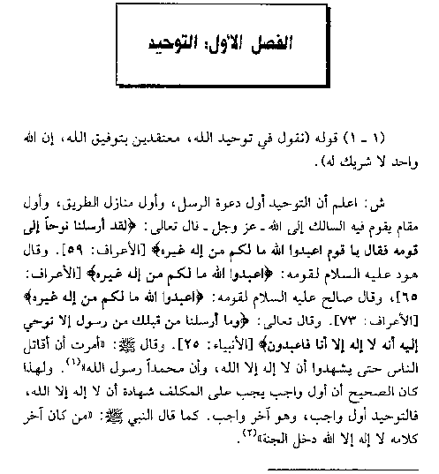

أول واجب على المكلّف والردّ على المخالفين
- عند أهل السنة هو : شهادة أن لا إله إلا الله : الأدلة عليه كثيرة ، أشهرها :
- قوله تعالى : ” فاعلم أنّه لا إله إلّا الله، واستغفر لذنبك“ [ محمد:19].
- حديث بعث معاذ إلى اليمن : " إنك تقدم على قوم أهل كتاب، فليكن أول ما تدعوهم إليه : أن يوحّدوا الله...". وفي رواية : " عبادة الله ".
- عند أهل الكلام ( المعتزلة والأشاعرة) :
- عند المعتزلة : هو الشكّ !أن الخلق هذا ليس له خالق ثم يبحث وينظر فيصل إلى الايمان
- عند الأشاعرة : هو النظر، أو القصد إلى النظر فأول ما يجب على الانسان عندهم أن ينظر إلى المخلوقات في آيات الله عز وجل حتى يستيقن أن هذه المخلوقات لها خالق ثم يتشهد فلو يموت الانسان في هذه الفترة فسيموت على الكفر فالانسان لا يضمن أنهم سيعيشون حتى تنتهي فترة النظر والتأمل لهذا اشتد نكير الرسول صلى الله عليه وسلم على أسامه قل لا إله إلا الله وقد كان النبي علية السلام يمشي في الأسواق ويقول أيها الناس قولوا لا اله الا الله تفلحوا ( حتى أوصلوها 12 رأياً !!)
- أشبه مذهب في الزمن المعاصر بقول ” المعتزلة ” هو: مذهب الفلاسفة المحدثين في أوروبا.
- على رأسهم : الفيلسوف الفرنسي”ديكارت“.الذي يشك في كل شيء
ونبع المذهب الوجودي
- من آثار هذه المذاهب في الشك :
- القول بعدم وجود حقائق مطلقة، فكل شيء نسبي.
- من أفراخ هذا المذهب في بلاد المسلمين : من ينادي بإخضاع مسلّمات عقدية وتشريعية للنقاش والأخذ والردّ.
أقسام التوحيد
- تنبيه :
- هذه قسمة اصطلاحية، أساسها استقراء النصوص الشرعية وتتبعها، وليس شيئاً مبتدعاً من شخص بعينه.

- المصطلحات إذا اتضح معناها ولم يكن فيها مخالفة للشرع فلا بأس باستعمالها. ( مثال ذلك: المصطلحات العلمية في علوم الشريعة كالفقه وأصوله، والحديث ومصطلحه، والتفسير وعلومه...).

- كذلك الحال إذا اتضحت المصلحة الشرعية منها كتسهيل العلوم لطلابها.
- التوحيد يتضمن ثلاثة أنواع ( هذه هي القسمة المشهورة ) :
- توحيد الربوبية. ( بيان أن الله وحده خالق كل شيء).
- توحيد الألوهية. ( استحقاق الله أن يُعبد وحده لا شريك له).
- توحيد الأسماء والصفات. ( إفراد الله بما يستحقه من صفات الكمال وأسماء الجلال، وتنزيهه عن كل نقص لا يليق به تعالى).

- التوحيد يتضمن نوعين :
- التوحيد في المعرفة والإثبات. ( ويشمل الربوبية والأسماء والصفات)
فهذا شيء نكتسبه نظرياً ومعرفياً ووجدانياً ( إقراراً واعتقاداً )
- التوحيد في الطلب والقصد. ( ويقصد به : الألوهية والعبادة).
فهو الثمرة العملية لما في الوجدان والمعرفة: فهو العبادة لله وحده دون شريك : ففيه طلب للفعل وقصد بالعبادة لله وحده.
- وقد يعبّر عن توحيد الربوبية بأنه : إفراد الله بأفعاله.

- وعن توحيد الألوهية بأنه : إفراد الله بأفعال العباد.

من الكتاب :
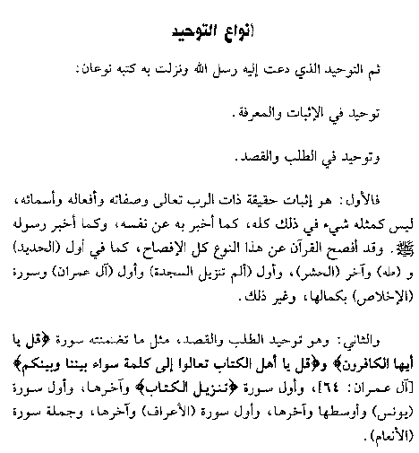

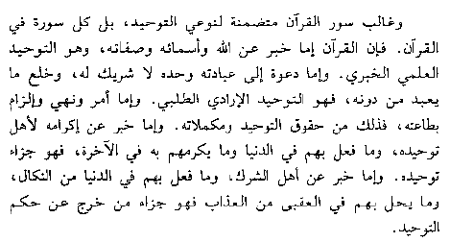
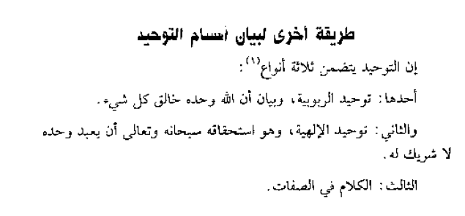

موضوعات القرآن وعلاقتها بالتوحيد
فهل حديث القرآن عن التوحيد حديث جزئي أم حديث مستفيض ؟؟؟
الجواب هو الثاني : أن حديث القرآن حديث مستفيض
غالب سور القرآن تضمنت الحديث عن نوعي التوحيد، وتفصيل ذلك كما يلي :
- فالقرآن إما خبر عن الله وأسمائه وصفاته. (الربوبية والأسماء والصفات).
- وإما دعوة إلى عبادة الله وحده دون شريك. ( الألوهية والعبادة).
- وإما أمر ونهي وإلزام بطاعته. ( وهذه من حقوق التوحيد ومكملاته)
- وإما خبر عن إكرام أهل التوحيد في الآخرة بالجنة قال تعالى :( إن الذين قالوا ربنا الله ثم استقاموا تتنزل عليهم الملائكة ألا تخافوا ولا تحزنوا وأبشروا بالجنة التي كنتم توعدون ) .
- وإما خبر عن نكاله بأهل الشرك أعداء التوحيد.

المحاضرة الثالثة
عنوان المحاضرة
توحيد الربوبية
عناصر المحاضرة
♣ تعريف توحيد الربوبية
♣ الإقرار بهذا التوحيد أمر فطري.
♣ أشهر من عُرف تظاهره بإنكار الخالق. ( قديماً و حديثاً (
♣ أشهر من عرف بالقول بتعدد الأرباب. ( تنبيه: من غير القول

بتكافؤ الأرباب وتماثلهم في الصفات والأفعال)
♣ منزلته في الرسالات السماوية، وعند المتكلمين.
♣ أشهر أدلة المتكلمين على توحيد الربوبية. ( دليل التمانع : عرض

ومناقشة )
♣ طرق بيان الله تعالى لوحدانيته.
♣ أنواع الأدلة الكثيرة على وحدانية الله تعالى كما وردت في القرآن.
♣ أبرز انحرافات الناس في توحيد الربوبية.
♣ حكم الإقرار بهذا التوحيد وحده دون لازمه.

تعريف توحيد الربوبية:
- الربّ في اللغة : هو : السيد، المالك، المتصرف، المدبّر.
حتى في المخلوقات نقول رب الأسرة أي سيدها سيادة مقيدة وهو المتصرف فيها المدبر لأحوال معاشها أحوال حياتها من يحتاج توجيه من يحتاج مادة من يحتاج تعليم من يحتاج علاج كما نقول رب الناقة رب البيت رب السيارة أي مالكها
وهذه معان كلها تتفق مع صفات الباري تعالى وأفعاله لهذا قال النبي صلى الله عليه وسلم لمن قال سيدي : ( قال السيد هو الله ) ونهى أن نقول للمنافق سيد وفي القرآن أو ما نقرأ سورة الفاتحة وفيها قال تعالى :( مالك يوم الدين ) فالله عز وجل يملك الدنيا والآخرة ، لذلك فتوحيد الربوبية هو:
الإقرار بأن الله هو الخالق، الرازق، المحيي، المميت، المدبّر لأمر المخلوقات علويها وسفليها، ليس له شريك في ذلك ألبتة.
الإقرار بهذا التوحيد أمر فطري
من الكتاب
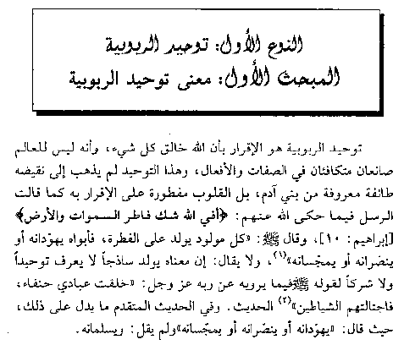

وقد عبر الشارح عن ذلك رحمه الله فيما يأتي من كلامه :
قال القلوب مفطورة على الإقرار به كما قالت الرسل فيما حكى الله عنهم أفي الله شك فاطر السموات والأرض
- الإقرار بالربوبية لله وحده : أمر فطري، والشرك حادث. وليس الشرك هو الأصل في حياة الناس وهنا الخطورة فطالب علم العقيدة من الأشياء التي تتطلب معرفتها هو معرفة الأفكار والتيارات المعادية لعقيدة الإسلام وأن يكون على بينة منها حتى يحذر منها ويحذر عموم المسلمين لأن خطورتها ليست في نطقها في الشرق والغرب بلغة مغايرة للغتنا لكن الخطورة في من يتكلم لغتنا وقد يصلي في مساجدنا لكن يزرع فينا أفكار أولئك الغربيين أو الشرقيين مما يخالف عقيدتنا فالتوحيد أمر فطري والشرك حادث وهذا مخالف لبعض النظريات الغربية التي تقول بأن الناس أول ما خلقهم الله عز وجل كانوا على الشرك كنظرية النشوء والارتقاء للفيلسوف تشارلز دارون بأن الكائنات ترتقي من حالة إلى حالة فقد قال أن أصل الإنسان جرثومة في مستنقع ثم تطورت وتطورت كانت أحسن حالاتها أنه صار قرد ومن حالة القرد صار إنسان وهذا كفر صراح وهو مسلم به في الغرب على سخافتها وعلى ضلالاتها وعلى تهافتها لأنهم عندهم فراغ فالعهد القديم وهو التوراة والأسفار والعهد الجديد وهو الإنجيل ورسائل الرسل والملوك لا تجيب على تساؤلاتهم لأنها تحرفت عما أنزله الله عز وجل أما نحن المسلمين فقد بين الله لنا كل ما نحتاج إلى معرفته وإلى اعتقاده والعمل به وإلى سلوكه فيأتي بعض المسلمين ويقول أن العقيدة تطورت من الشرك إلى التوحيد وهذا خلاف صريح القرآن فقد خلق الله آدم موحداً يعرف الله عز وجل وكذلك ذريتهم قال تعالى : ( كان الناس أمة واحدة فاختلفوا فبعث الله النبيين مبشرين ومنذرين وأنزل معهم الكتاب ) قال المفسرين أنهم كانوا على التوحيد وقد قال تعالى في سورة يونس : ( وما كان الناس إلا أمة واحدة فاختلفوا ) هذا الاختلاف هو وقوع الشرك وقد فسرها حبر هذه الأمة ابن عباس رضي الله عنه قال: ( بين آدم ونوح عشرة قرون كلهم على التوحيد ) فألف سنة كان الناس على التوحيد حتى أول ما ظهر الشرك في قوم نوح في القصة التي حكاها الله عز وجل : ( وقالوا لا تذرون آلهتكم ولا تذرن ود ولا سواع ولا يغوث و يعوق ونسرا ) قال أهل التفسير : هي أسماء ناس صالحين عندما ماتوا قال أقوم الناس طريقة في قوم نوح نضع لهم صور حتى إذا رأيناهم يذكرونا بعبادة الله عز وجل وبالصلاح وعندما مات ذلك القرن جاء قرن بعده أوحى إليهم الشيطان بأن أسلافكم ما وضعوا هذه الصور إلا لعبادتها ففعلوا التماثيل وعكفوا على عبادتها
- الأدلة على ذلك من الكتاب والسنة : (الآية 172 من سورة الأعراف قول الله تعالى : ( وإذ أخذ ربك من بني آدم من ظهورهم ذريتهم وأشهدهم على أنفسهم ألست بربكم قالوا بلى شهدنا ) فهذه الشهادة وهذا الإقرار كما قال أهل التفسير أن الله عز وجل أقررهم على أنفسهم وهم في عالم الضر قبل أن يخلقوا إلى الدنيا فكل البشر يولدون مقرين بربوبية الله عز وجل ، والآية 30 من سورة الروم قوله تعالى : ( فأقم وجهك للدين حنيفا فطرة الله التي فطر الناس عليها لا تبديل لخلق الله ) فالفطرة هي الدين وهذا يفسره جمله من أحاديث رسول الله صلى الله عليه وسلم بعضها مشهور والبعض قد لا يكون مشهور ، والحديث الذي يفسر آية الأعراف 172 جاء عن النبي صلى الله عليه وسلم عن سؤال الله عز وجل للناس يوم القيامة قال :” قد أخذت عليك في ظهر آدم ألاّ تشرك بي شيئاً، فأبيت إلا أن تشرك بي “،وحديث ”كل مولود يولد على الفطرة فأبواه يهودانه أو ينصرانه أو يمجسانه “، وهنا فائدة أنه لم يقل يحملانه على دين الإسلام لان الفطرة هي الإسلام وحديث : ” خلقت عبادي حنفاء كلهم وأنهم أتتهم الشياطين فاجتالتهم عن دينهم ...“)

- كفار قريش كانوا مقرين بالربوبية لله تعالى : نوعين من الأدلة :
1- بشهادتهم على ربوبية الله عز وجل وعلى وحدانيته وعلى ملكه وعلى أنزاله المطر وعلى إحيائه وإماتته للناس سبحانه :( في سورة العنكبوت آية 61 قال تعالى : ( ولئن سألتهم من خلق السماوات والأرض وسخر الشمس والقمر ليقولن الله فأنا يؤفكون ) ، وفي الآية 63 : ( ولئن سألتهم من نزل من السماء ماء فأحيى به الأرض من بعد موتها ليقولن الله ) , وفي سورة لقمان الآية 25 قال تعالى : ( ولئن سألتهم من خلق السماوات والأرض ليقولن الله قل الحمد لله بل أكثرهم لا يعلمون ) وسورة الزمر الآية 38قال تعالى : ) ولئن سألتهم من خلق السماوات والأرض ليقولن الله قل أفريتم ما تدعون من دون الله إن أرادني الله بضر هل هن كاشفات ضره أو أرادني برحمة هل هن ممسكات رحمته قل حسبي الله عليه يتوكل المتوكلون ) وفي سورة الزخرف الآية 9قال تعالى : ( ولئن سألتهم من خلق السماوات والأرض ليقولن خلقهن العزيز العليم ) وفي الآية 87 قال تعالى : ( ولئن سألتهم من خلقهم ليقولن الله فأنا يؤفكون )
2- دعاء المشركين اللهَ إذا وقعوا في هم أو غم أو خافوا الغرق دعوا الله عز وجل فهناك تنتفض الفطرة التي أحيانا تحتاج إلى محفز أو مثير يثيرها حتى تنفض عنها غبار الغفلة وترجع إلى الله عز وجل : ( وفي سورة يونس 22-23، قال تعالى : ( هو الذي يسيركم في البر والبحر حتى إذا كنتم في الفلك وجرين بهم بريح طيبة وفرحوا بها جاءتها ريح عاصف وجاءهم الموج من كل مكان وظنوا أنهم أحيط بهم دعوا الله مخلصين له الدين لئن أنجيتنا من هذه لنكونن من الشاكرين ، فلما أنجاهم إذ هم يبغون في الأرض بغير الحق ياآيها الناس إنما بغيكم على أنفسكم متاع الحياة الدنيا ثم إلينا مرجعكم فننبئكم بما كنتم تعملون ) وفي سورة العنكبوت الآيات 65-66قال تعالى : (فإذا ركبوا في الفلك دعوا الله مخلصين له الدين فلما نجاهم إلى البر إذا هم يشركون ، ليكفروا بما أتيناهم وليتمتعوا فسوف يعلمون ) وفي سورة لقمان الآية 32قال تعالى :( وإذا غشيهم موج كالظلل دعوا الله مخلصين له الدين فلما نجاهم إلى البر فمنهم مقتصد وما يجحد بآياتنا إلا كل ختار كفور )
♣ أشهر من عُرف تظاهره بإنكار الخالق. ( قديماً و حديثاً(

♣ فرعون قديما وقد كان مستيقنا به في الباطن- تظاهر كما قال المؤلف - وقد قال الله عز وجل على لسان موسى عليه السلام في سورة الإسراء الآية رقم 102، (قال لقد علمت ما أنزل هؤلاء إلا رب السماوات والأرض بصائر وإني لأظنك يافرعون مثبورا ) ففرعون كان يعلم أن هذه الآيات التي جاء بها موسى من عند الله عز وجل لهذا اعترف بها السحرة وقد أدركوا يقينا أنها ليست من السحر وأنها أقوى من السحر لهذا سجدوا خاضعين مستسلمين لله عز وجل أما فرعون فتمادى في كفره وتظاهر وأنكر وبينت آية أخرى بأنهم كانوا مستيقنين قال تعالى في سورة النمل الآية رقم 14). : ( وجحدوا بها و استيقنتها أنفسهم ظلما وعلوا فانظر كيف كان عاقبة المفسدين ) وهذا إنكار الخالق هو عن جحود واستكبار في الأرض وليس عن يقين فاليقين في الفطرة وهؤلاء الذين ينكرون وجود الله عز وجل هم أهل الإلحاد الذين يدعون بان الطبيعة هي التي تخلق وهذا الأمر قد سرى بين المسلمين للآسف نجد في بعض الإعلانات التجارية من إعلانات بعض المواد لغسيل الشعر والشامبوهات يقولون هذا ما وهبتنا إياه الطبيعة فينسبون هذه الخيرات إلى الطبيعة لهذا قال الله عز وجل في الحديث القدسي ( يؤذيني أبن آدم فيسب الله عز وجل وينفي عنه أنه يرزق وأنه يمنح وأنه يعطي وينسب ذلك لغيره سبحانه وتعالى )
♣ أدعياء الإلحاد في التاريخ المعاصر، من الشيوعيين والوجوديين وأتباع نظرية دارون في تطور الأنواع.

من الكتاب

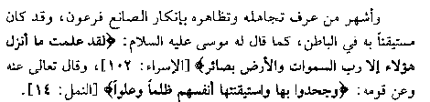
♣ أشهر من عرف بالقول بتعدد الأرباب. ( تنبيه: من غير القول بتكافؤ الأرباب وتماثلهم في الصفات والأفعال ):
♣ الثنوية من المجوس : يقولون بأزلية النور و الظلمة.
♣ المانوية : أتباع ماني بن فاتك جمع بين المجوسية والنصرانية : يقول بأن العالم مصنوع من أصلين قديمين : النور والظلمة.
♣ النصارى القائلون بالتثليث.

من الكتاب

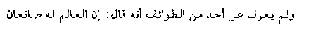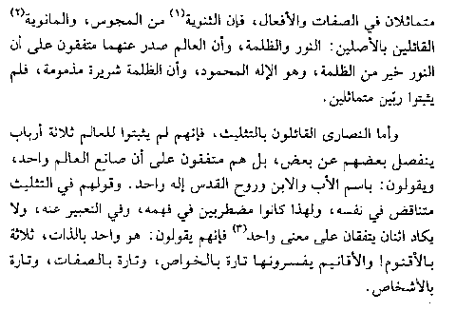
منزلته في الرسالات السماوية، وعند المتكلمين:
1- في رسالات الأنبياء والمرسلين:
• ليس أمراً جديداً جاء الوحي لتقريره.
• التذكير بميثاق الفطرة.
• أن توحيد الربوبية من صور الحجج التي أقامها الله على العبيد فالعقل والفطرة لا يستطيعان أن ينكرا أن هذه الشمس يأتي بها الله عز وجل من المشرق إلى المغرب وأن الله هو منزل المطر .
• الأمر بلازم توحيد الربوبية وهو : توحيد الإلوهية، أي عبادة الله وحده
- عند أهل الكلام :
• هو أهم ما يقررونه في كتبهم وأبحاثهم.
• ندرة كلامهم عن لازمه وهو توحيد العبادة؛ لهذا لا يعرف لهم كلام عن أنواع العبادة والشرك.
أشهر أدلة المتكلمين على توحيد الربوبية:
(دليل التمانع عند المتكلمين : عرض ومناقشة ) :
- صورته :
- دلالته :
- مصدره:
من الكتاب
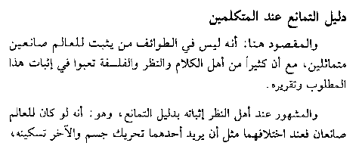

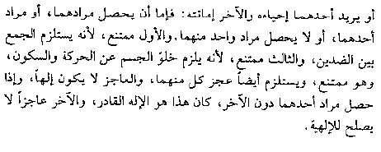

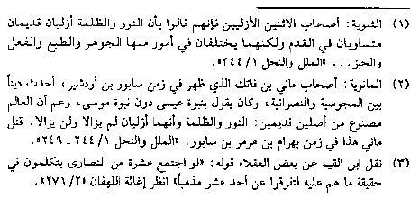
- خطأ المتكلمين في استعماله من أربعة أوجه :
-1- إفناء أعمارهم في الاستشهاد به على ربوبية الله.
-2- استمداده عن اليونان.
-3- الاستدلال له بقول الله تعالى : (لو كان فيهما آلهة إلا الله لفسدتا)
[ الأنبياء : 22 {
قلنا أن مصدره اليونان فكيف نأتي له بدليل من القرآن فهذا لا يستقيم ، حتى الآية التي استدلول بها تدل على الالوهية وليس على الربوبية
-4- الغفلة عن أدلة الكتاب والسنة الباهرة في هذا الموضوع وغيره.
طرق بيان الله تعالى لوحدانيته:
منافذ المعرفة ووسائلها التي بيّن الله من خلالها ربوبيته لكل شيء
هي كلها دلالات قاطعة على ذلك المقصود، وهي ثلاث:
- السمع : بسماع آياته المتلوة.قال تعالى : ( لو أنزلنا هذا القرآن على جبل لرايته خاشعا متصدعا من خشية الله )
- البصر : بالنظر في آيات الله الكونية وفي الأنفس.
- العقل :( أو القلب ) بالتفكر والتأمل والتدبر و ربط الأسباب بمسبباتها .
- من الخطأ أن نهمل هذه المنافذ الأساسية ونسلك طرق اليونان أو غيرهم ممن لا يهتدون بمثل ما آتاه الله لأنبيائه ورسله من الهدى والنور.
أنواع الأدلة الكثيرة على وحدانية الله تعالى كما وردت في القرآن:
- الاستدلال بمظاهر الربوبية التي يؤمن بها الكفار.
- الاستدلال بأخبار الأمم السابقة وما نرى من آثارهم.
- الآيات القرآنية التي تتعلق بالآيات العيانية المشاهدة.
- الآيات التي أعطاها الله للأنبياء.والآيات أشمل من المعجزات
- أسماء الله وصفاته التي تعرّف الله بها إلى خلقه.
أبرز انحرافات الناس في توحيد الربوبية:
بالرغم من فطرية هذا النوع من التوحيد، إلا أن الناس انحرفوا فيه، وأبرز صور ذلك الانحراف ما يلي :
-1- جحد ربوبية الله أصلاً وإنكار وجوده.
-2- جحد بعض خصائص الربّ تعالى. كقول الفلاسفة ومن ورثهم أن الله يعلم الكليات ولا يعلم الجزئيات .
-3- إعطاء شيء من خصائص الربّ تعالى لغير الله
حكم الإقرار بهذا التوحيد وحده دون لازمه:
الإقرار بتوحيد الربوبية وحده دون لازمه الذي هو توحيد العبادة :
- لا يكسب صفة الإيمان التي تعصم الدم والمال.
- كما لا ينجي من عذاب الله والخلود فيه في الآخرة.

ما تعلق بالموضوع من الكتاب
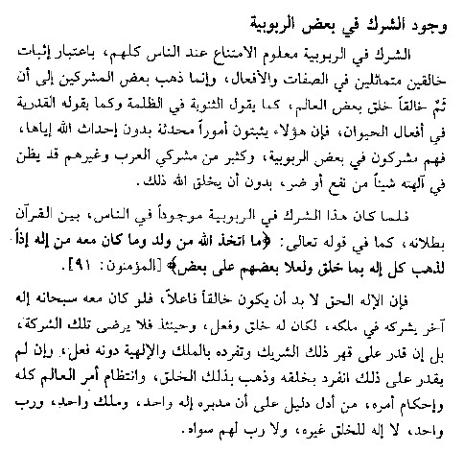
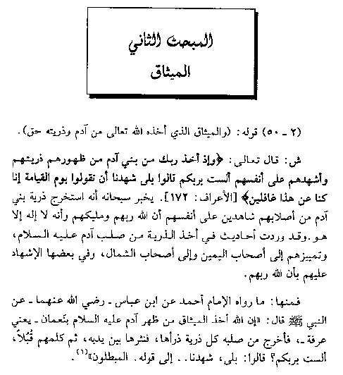
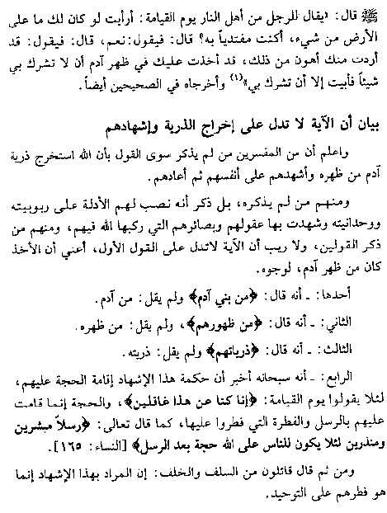
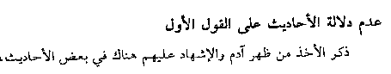
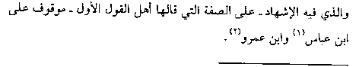

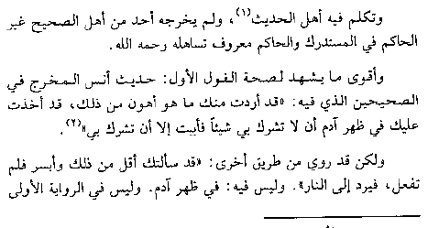
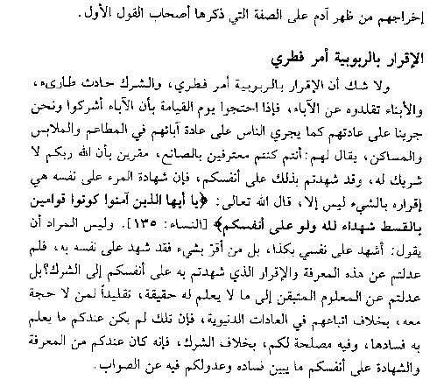
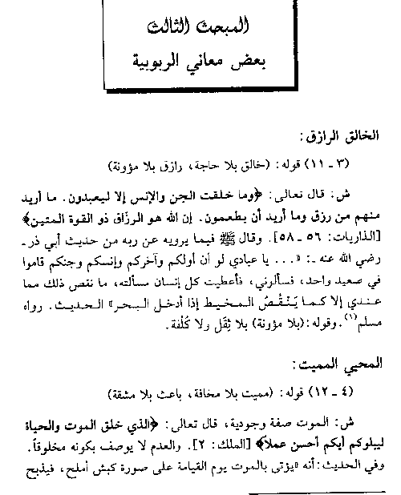
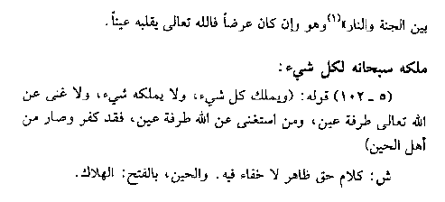
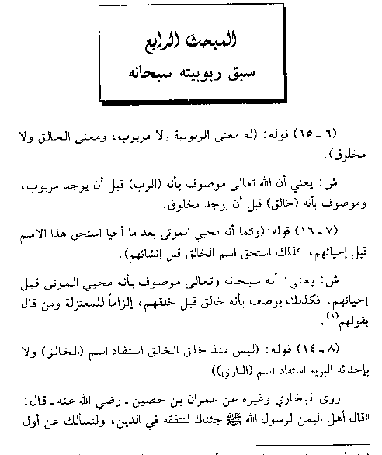

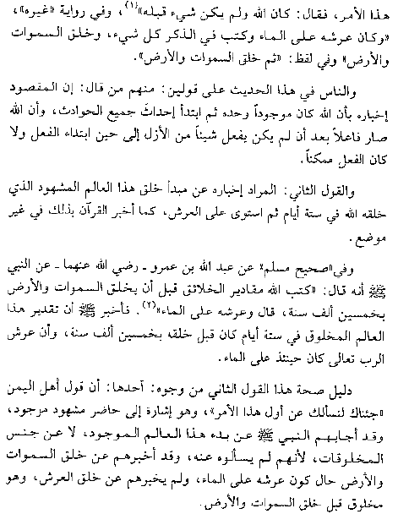
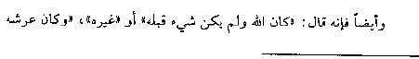
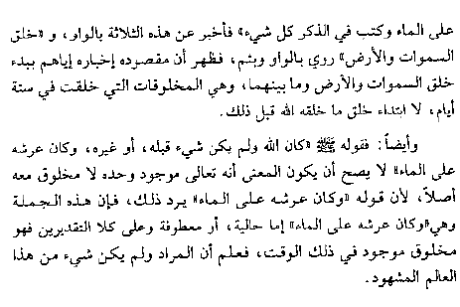

المحاضرة الرابعة

توحيد الإلوهية

عناصر المحاضرة
- معنى توحيد الإلوهية.
- الأدلة عليه.
- معنى : لا إله إلا الله.
- صيغة الشهادتين ودلالتها.
معنى توحيد الإلوهية
التوحيد مصدر وحد يوحد وهو جعل الشيء واحد والتوحيد جعل الله إله واحد
- الإلوهية مشتقة من اسم الإله؛ وهو المألوه، أي : المعبود المطاع.
- فتوحيد الالوهيه هو توحيد العبادة والطاعة
- وهي صفة من صفات الله العظيمة التي لا يشاركه فيها أحد من خلقه.
- وهي صفة لا يستحقها إلا الله وحده؛ لذلك لا يطاع أحد طاعة مطلقة إلا هو تعالى.
- مثلا طاعة الوالدين طاعة واجبة وإن كانا كافرين إلا أنها طاعة مقيدة وبشروط معينة فقد قال الله عز وجل : ( وإن جاهداك على أن تشرك بي ما ليس لك به علم فلا تطعهما )
- وقد قال النبي صلى الله عليه وسلم : ( إنما الطاعة في المعروف )
- فالطاعة في طاعة الله عز وجل وطاعة المخلوق تكون فيما ليس فيه معصية لله عز وجل
- إذن طاعة المخلوق ليست مطلقة بل مقيدة بخلاف طاعة الله المطلقة غير مقيدة ليس فيها تردد
توحيد الإلوهية هو : إفراد الله وحده بالعبادة.
وهذه هي الثمرة من توحيد الربوبية وإقرار وحدانية الله عز وجل في ربوبيته وأنه هو الرب المحيي والمميت والخالق والرازق فالاقتصار على الإقرار بهذا التوحيد وحده فقط دون الإقرار بلازمه وهو توحيد الإلوهية لا يكون موحدا عند الله عز وجل ولا يكتسب في الدنيا صفة الإيمان التي تعصم الدم والمال وفي الآخرة لا ينجو من عذاب الله عز وجل
بل يكون من المخلدين في النار

ما يلزم على الإقرار لله وحده بالإلوهية
- إفراده تعالى بالعبادة كلها الظاهرة والباطنة. أي أشهد وأقر بأنه ليس هناك معبود يعبد عبادة خالصة دون شريك ولا يطاع طاعة مطلقة إلا الله سبحانه وتعالى اعتقادا وعملا فذلك يلزم منه أن يفرد الله عز وجل بجيع أنواع العبادة الظاهرة والباطنة وأي عبادة يجب أن تصرف لله عز وجل وحده دون شريك

- التزام الشرائع الظاهرة والباطنة . نقر ونفرد الله بالعبادة اعتقادا وعملا (ومن الأشياء العملية التي تظهر في اللازم الثاني وهو التزام الشرائع الظاهرة كالفرائض التي افترضها الله عز وجل على عبادة مثل المباني الأربعة بعد الشهادتين إقام الصلاة وإيتاء الزكاة وصوم رمضان وحج بيت الله الحرام لمن استطاع إليه سبيلا :وهي كلها أعمال الجوارح،

أما الشرائع الباطنة فقد أطلق عليها العلماء اسم أعمال القلوب و هي من أعظم العبادات التي يجب أن يقوم بها المؤمن من خوف الله عز وجل ومحبته وتعظيمه والاستحياء منه والإخلاص لله عز وجل ).
ففي حديث معاذ : إنك تأتي قوما أهل كتاب فليكن أول ما تدعوهم إليه شهادة أن لا إله إلا الله فإن هم قبلوا منك ذلك فأعلمهم أن الله عز وجل أفترض عليهم خمس صلوات في اليوم والليلة )

الأدلة على توحيد الألوهية
بعد الإفصاح عنه كل الإفصاح في مجمل القرآن كما ذكر شارح الطحاوية (مجموعة مواطن سأذكرها في الشرح وهي : فيما سبق في الكتاب صرح الشارح رحمه الله بان كتاب الله عز وجل أفصح كل الإفصاح على نوعي التوحيد توحيد المعرفة والإثبات وهو توحيد الربوبية وذكر بعض الأمثلة على بعض السور التي ورد فيها كقوله : كما في أول الحديد وطه وآخر الحشر والآيات في سورة الحديد فقول الله تعالى : ( سبح لله ما في السموات والأرض وهو العزيز الحكيم له ملك السماوات والأرض يحي ويميت وهو على كل شيء قدير هو الأول والآخر والظاهر والباطن وهو بكل شيء عليم هو الذي خلق السماوات والأرض في ستة أيام ثم استوى على العرش ) وفي سورة طه قال تعالى : ( تنزيلا ممن خلق الأرض والسماوات العلا الرحمن على العرش استوى له ما في السموات وما في الأرض وما بينهما وما تحت الثرى وإن تجهر بالقول فإنه يعلم السر وأخفى ) وآخر سورة الحشر من الآية 22 إلى الآية 24 قال تعالى : ( هو الله الذي لا إله إلا هو عالم الغيب والشهادة هو الرحمن الرحيم ، هو الله الذي لا إله إلا هو الملك القدوس السلام المؤمن المهيمن العزيز الجبار المتكبر سبحان الله عما يشركون ، هو الله الخالق البارئ المصور له الأسماء الحسنى يسبح له ما في السماوات والأرض وهو العزيز الحكيم ) وأول سورة السجدة و أول آل عمران وسورة الإخلاص بكمالها )

من الكتاب :

إكمال آية آل عمران (قل يا أهل الكتاب تعالوا إلى كلمة سواء بيننا وبينكم ألا نعبد إلا الله ولا نشرك به شيء ولا يتخذ بعضنا بعض أربابا من دون الله) ومعنى سورة ( تنزيل الكتاب ) المقصود بها سورة الزمر وقد قال الله تعالى فيها : ( تنزيل الكتاب من الله العزيز الحكيم إنا أنزلنا إليك الكتاب بالحق فأعبد الله مخلصا له الدين ألا لله الدين الخالص والذين اتخذوا من دونه آولياء ما نعبدهم إلا ليقربونا إلى الله زلفا ) وفي أوسط الزمر ( قل إني أمرت أن أعبد الله مخلصا له الدين وأمرت لأن أكون أول المسلمين قل إني أخاف إن عصيت ربي عذاب يوم عظيم قل الله أعبد مخلصا له ديني ) وفي آخر سورة الزمر قال تعالى : ( قل أفغير الله تأمروني أعبد أيها الجاهلون )

فقد تنوعت الأدلة من القرآن على وجوب إفراد الله بالعبادة :
- تارة بصيغة الأمر به : [ كما في سورة البقرة الآية 21،قال تعالى : ( يا أيها الناس أعبدوا ربكم الذي خلقكم والذين من قبلكم لعلكم تتقون ) وفي سورة النساء الآية رقم 36 قال تعالى : ( واعبدوا الله ولا تشركوا به شيئا وبالوالدين إحسانا وبذي القربى واليتامى والمساكين والجار ذي القربى والجار الجنب والصاحب بالجنب وابن السبيل وما ملكت أيمانكم إن الله لا يحب من كان مختالا فخورا ) ، وفي سورة الإسراء الآية رقم23 قال تعالى : ( وقضى ربك ألا تعبدوا إلا إياه وبالوالدين إحسانا إما يبلغن عندك الكبر أحدهما أو كلاهما قلا تقل لهما أف ولا تنهرهما وقل لهما قولا كريما )... وغيرها].
- وتارة ببيان أنه المقصود من وجود الخليقة : [ كما في سورة الذاريات الآية 56 قال تعالى : ( وما خلقت الجن والأنس إلا ليعبدون )].
- تارة ببيان أنه المقصود من بعثة الرسل لماذا يرسل الله عز وجل رسله إلى الناس تترا كلما مات رسول وابتعد الناس عن دين الله عز وجل يعزز الله عز وجل برسول وأحيانا يرسل رسولين في نفس الفترة (كموسى وهارون) في نفس الفترة وكذلك (ابراهيم ولوط) (وداود وسليمان ) : [ كما في سورة النحل الاية رقم 36 قال تعالى: ( ولقد بعثنا في كل أمة رسولا أن اعبدوا الله واجتنبوا الطاغوت فمنهم من هدى الله منهم من حقت عليه الضلالة فسير في الارض، فنظروا كيف كان عاقبة المكذبين) وفي سورة الأنبياء 25 قال تعالى : ( وما أرسلنا قبلك من رسول إلا نوحي إليه أنه لا إله إلا أنا فعبدون )].
- تارة ببيان أنه المقصود من إنزال الكتب
السماوية : [ سورة النحل 2 قال تعالى : ( ينزل الملائكة بالروح من أمره على من يشاء من عباده أن أنذروا أنه لا إله إلا أنا فاتقون ) الروح هو جبريل عليه السلام ينزل بالوحي ].
- تارة ببيان عظيم ثواب أهله وما أعدّ لهم من النعيم المقيم : [ سورة الأنعام 82 قال تعالى : ( الذين آمنوا ولم يلبسوا إيمانهم بظلم أولئك لهم الأمن وهم مهتدون ) ، وفي سورة فصلت 30 قال تعالى : ( إن الذين قالوا ربنا الله ثم استقاموا تتنزل عليهم الملائكة ألا تخافوا ولا تحزنوا وابشروا بالجنة التي كنتم توعدون ].

- وتارة بالتحذير من ضده ( وهو الشرك ) [ سورة المائدة 72، قال تعالى : ( لقد كفر الذين قالوا إن الله هو المسيح ابن مريم وقال المسيح يا بني إسرائيل اعبدوا الله ربي وربكم إنه من يشرك بالله فقد حرم الله عليه الجنة ومأواه النار وما للظالمين من أنصار ) سورة الإسراء 39 قال تعالى : ( ذلك مما أوحى إليك ربك من الحكمة ولا تجعل مع الله إلها ءاخر فتلقى في جهنم ملوما مدحورا].
ومن السُّنة :
- حديث معاذ بن جبل في البخاري : حق الله على العباد...
- وحديث بعث معاذ إلى اليمن عند البخاري كذلك...
- وحديث ابن مسعود عند البخاري : من مات وهو يدعو من دون الله ندا دخل النار..
- وحديث جابر عند مسلم : من لقي الله لا يشرك به شيئا دخل الجنة.قال جابر وأنا أقول من لقي الله يشرك به شيئاً دخل النار.

- معنى : لا إله إلا الله
- اشتهر عند الناس معان ليست صحيحة لهذه الكلمة الطيبة؛وهذه الكلمة عندما يستعملها الله عز وجل تكون جامعة مانعة تجمع كل ما يدخل تحتها وتمنع مالا علاقة له بتلك المفردة بمعنى أنها لا تدل على المقصود الصحيح والأساس منها، وإلا فأخف ما يمكن وصف تلك المعاني به أنها : غير دقيقة، أو بأنها تدل على بعض الحق وليس كله.
- وأشهر تلك التفسيرات تفسيران هما:
- الأول : قولهم : لا خالق إلا الله:
ما يؤخذ على هذا التفسير : أن إثبات صفة الخلق لله تعالى معروفة بالفطرة، وقد مرّ هذا الموضوع في قسم ( توحيد الربوبية) فليراجع هناك. كذلك نجد أن هذا التفسير ينافي ما دعت إليه الرسل وقامت بسببه الخصومة مع الملأ الكافرين.

تابع...
الثاني : لا معبود إلا الله:
يؤخذ على هذا التفسير أنه ينفي واقعاً موجوداً وهو تعدد المعبودات غير الله، إذ ما زال الناس يعبدون معبودات شتى؛

لذلك كان التفسير الصحيح لكلمة التوحيد هو : لا معبود بحق إلا الله.

وبهذا التفسير يخرج جميع ما يعبد من دون الله من المعبودات الباطلة.

صيغة كلمة الشهادة ودلالتها
- وردت هذه الكلمة الطيبة بصيغة جامعة ومانعة ( تجمع المعاني الصحيحة وتمنع الباطلة ) وهي النفي والإثبات المقتضيين للحصر.
- الإثبات المجرد قد يتطرق إليه الاحتمال. ( أي قد يدل على معان باطلة، أساسها الخواطر الشيطانية ).
- فنفي جميع أنواع الألوهية ( لا إله ) ، ثم إثباتها لله وحده ( إلا الله)، تفيد حصر الألوهية في الله جل جلاله.
- يراجع – لزاماً - المثال الذي ضربه الشارح بالآية 163 من سورة البقرة.
- من الكتاب
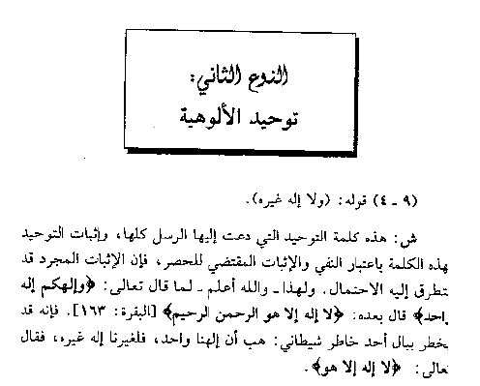

المحاضرة الخامسة

تابع توحيد الألوهية

العلاقة بين توحيد الربوبية وتوحيد الإلوهية
- العلاقة بين نوعي التوحيد تتضح أولاً :
- في طبيعة دعوة الرسل. ( أساس دعوة الرسل والغاية منها : هو الدعوة إلى توحيد العبادة؛ لأن توحيد الربوبية تقر به فِطر بني آدم في الغالب ودعوة الرسل تذكير بذلك قال تعالى : ( ياأيها الناس اعبدوا ربكم الذي خلقكم ) )
- ثم هناك أنواع ثلاثة من العلاقة:
- علاقة ترابط
- علاقة تضمّن
- علاقة لزوم

- علاقة الترابط : هي الإقرار بجميع أنواع التوحيد، فلا يجوز التفريق في الإقرار بها، كمن يقر لله بالربوبية ولكن يشرك به في العبادة وواقعا عندما يوحد الإنسان الله عز وجل في ربوبيته فيكون ضمنا قد وحده في أسمائه وصفاته لان الربوبية ما بينه الله عز وجل من أفعاله وصفاته وأسمائه .

- علاقة تضمّن : توحيد الربوبية يتضمن توحيد الأسماء والصفات مثلاً؛ لأنه يتعلق بأفعال الله وصفاته من الخلق والرزق والإحياء والإماتة. وعليه : فالمقر بتوحيد الربوبية يكون مقرا ضمناً بتوحيد الأسماء والصفات.
وكذلك توحيد الإلوهية، فإنه يتضمن توحيد الربوبية لا العكس؛ لأن كل مقر لله بالإلوهية فيكون عابداً لله وحده يكون مقرا ضمناً لله بالتفرد في الربوبية.
لا العكس : أي من يقر لله بالربوبية لا يكون بالضرورة مقرا لله بالإلوهية ( الأدلة عليه حال المشركين على عهد رسول الله صلى الله عليه وسلم مع أنهم كانوا مقرين بربوبية الله تعز وجل لكنهم لم يقروا بألوهيته قال صلى الله عليه وسلم : ( أمرت أن أقاتل الناس حتى يشهدوا أن لا إله إلا الله فإذا فعلوا ذلك عصموا مني دمائهم وأموالهم إلا بحقها وحسابهم على الله ).
- علاقة اللزوم : هي أن بعض الأنواع من الإقرار لا تتم إلا إذا أُقر بلازمها أي أن الاقرار بهذا يلزم منه كذا وكذا وكذا مثل إذا وقعت على عقد فانه يلزمني ما جاء في هذا العقد كالدراسة في التعليم عن بعد وقعت على عقدها فانه يلزمني حضور المحاضرات والمشاركة في منتديات الحوار وحل الواجبات

فلازم الإقرار لله بالربوبية يلزم منه ( ضرورة ) الإقرار له تعالى بالإلوهية، فيُفرد بالعبادة وحده دون شريك.
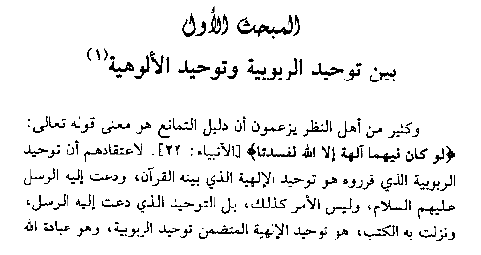
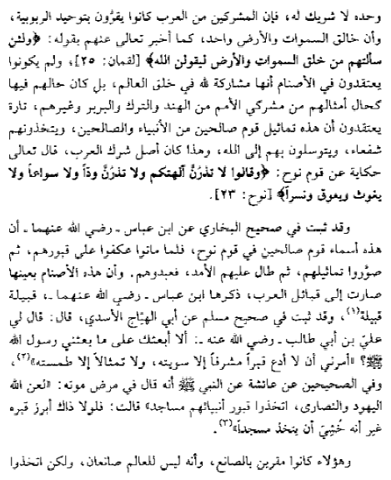
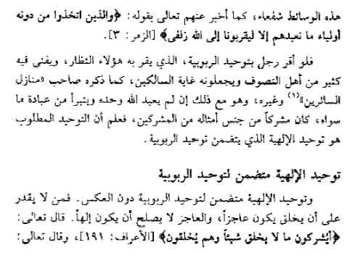
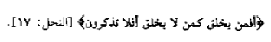
يراجع : موضوع : توحيد الربوبية والحكمة من الحديث عنه في الكتاب والسنة.
دليل التمانع المذكور في الآية 22 من سورة الأنبياء ودلالته الصحيحة :
- دليل التمانع :
- نقول النقيضين ولا نقول الضدين كما سبق في دليل الامتناع فالضدين لا يجتمعان لكن قد يرتفعان أي لا يوجدان مثلا اللونين الأبيض والأسود هما لونين ضدان وليس نقيضان فهما لا يجتمعان ولكن قد يرتفعان أي قد يأتي لون أخر بدلا عنهما مثل الأحمر أو الأخضر لكن النقيضين لا يجتمعان ولا يرتفعان مثل الحياة والموت لا تجتمع الحياة مع الموت ولا يرتفعان فلا يوجد حل ثالث بين الحياة والموت إما حياة وإما موت

- الآية : قول الله تعالى : ” لو كان فيهما آلهة إلا الله لفسدتا ” :
- ظن طوائف من أهل الكلام أن هذه الآية هي الدليل على قولهم.
- الآية ذكرت ” آلهة“ ولم تذكر ” أرباباً ”. و بينهما فرق فالإله غير الرب فالرب هو الخالق والإله هو المعبود .
- الآية ذكرت ” الفساد“ ( لفسدتا) و ليس ” الوجود“ ( لم يقل : لم توجدا؛ لأن الإيجاد من خصائص الربوبية وأما الفساد شيء موجود عندما عبد غير الله عز وجل وقع الفساد في الأرض وليس في العالم العلوي الفضاء والكون والسماوات كما قال تعالى : ( ظهر الفساد في البر والبحر بما كسبت أيدي الناس ).
- التمانع المذكور في الآية هو : دليل المتكلمين : تمانع في الفعل والإيجاد، والآية لا تدل عليه.
والمعنى الصحيح لهذه الآية أنها تتعلق بالإلوهية وليست تتعلق بالربوبية
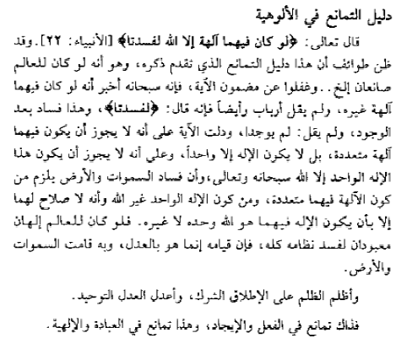
طرق القرآن في تقرير توحيد الألوهية
الطرق التي انتهجها القرآن في الاستدلال على توحيد العبادة لله سبحانه وتعالى
- وهي طرق علمية عليها أدلة من النصوص مما يبين غنى هذا الكتاب العظيم وهذه السنة العظيمة بالادلة وبالعلم الذي لا مستزاد عليه لمستزيد ولهذا وصف النبي صلى الله عليه وسلم القرآن بأنه لا تنقضي عجائبه أبدا وقد حث الشرع على كثرة قراءة القرآن الكريم ليزيد فهمنا لهذا الكتاب العظيم وفهمنا لكثير من الخبايا التي كانت تخفى علينا في قراءاتنا الأولى وعندما يبلغ المسلم مبلغا من العلم و الفهم يفتح الله عز وجل عليه بمعاني وخاصة عند الاستعانة بأهل التفسير من علماء السلف كالإمام ابن جرير الطبري رحمه الله و الامام ابن كثير والامام ابن الجوزي
والسيوطي في الدر المنثور رحمهم الله
وكتب التفسير كثيرة جدا وأعظمها ما كان تفسير القرآن بالقرآن وأكبر مثال له كتاب أضواء البيان في تفسير القرآن بالقرآن للامام الشيخ محمد الامين الشنقيطي رحمه الله
- الطريق الأول :الاستدلال بتوحيد الربوبية على توحيد الألوهية:
- الشرك لم يكن واقعاً في الربوبية كما في توحيد الألوهية لهذا استعمل ما يقر به الناس ليلزمهم على ما يجب الاقرار به .
- القصد من توحيد الربوبية الإلزام بتوحيد الله بالعبادة.
- خطأ جعل توحيد الربوبية مطلوباً لذاته.( كما هو حال المتصوفة وأهل الكلام ).فالمتصوفة همهم الوحيد وشغلهم الشاغل هو إثبات أنه لا تأثير في العالم إلا لله عز وجل وهذا لا يشك فيه مؤمن فلا تسقط من ورقة ولا حبة في ظلمات السماوات وفي ظلمات البر والبحر إلا أن يعلمها الله عز وجل
كذلك أهل الكلام يدخلون في جدالات ونقاشات مع الملحدين وأفنوا أعمارهم في الحديث عن وجود الله عز وجل ويسوقون لذلك الأدلة الرث منها والسمين
- من أمثلة هذا المنهج في الاستدلال : الآيات : من 60 إلى 64 من سورة النمل قال تعالى : ( أمن خلق السماوات و الأرض وأنزل لكم من السماء ماء فأنبتنا به حدآئق ذات بهجة ما كان لكم أن تنبتوا شجرها أءله مع الله بل هم قوم يعدلون , أمن جعل الأرض قرارا وجعل خلالها أنهارا وجعل لها رواسي وجعل بين البحرين حاجزا أإله مع الله بل أكثرهم لا يعلمون ، أمن يجيب المضطر إذا دعاه ويكشف السوء ويجعلكم خلفاء الأرض أإله مع الله قليلا ما تذكرون ، أمن يهديكم في ظلمات البر والبحر ومنة يرسل الرياح بشرا بين يدي رحمته أإله مع الله تعالى الله عما يشركون , أمن يبدؤوا الخلق ثم يعيده ومن يرزقكم من السماء والأرض أإله مع الله قل هاتوا برهانكم إن كنتم صادقين ) ( ذكر فيها المولى جل ذكره 15 صورة من صور ربوبيته، ثم ينهي كل آية باستفهام إنكاري لمن يتخذ بعد ذلك إلهاً مع الله، فيقول :“ أإله مع الله ”).

- - الطريق الثاني : شهادة الله سبحانه وتعالى على توحيد الإلوهية : في الآيتين: 18 و19 من سورة آل عمران قال تعالى : ( شهد الله أنه لا إله إلا هو والملائكة وأولوا العلم قآئما بالقسط لا إله إلا هو العزيز الحكيم , إن الدين عند الله الإسلام وما أختلف الذين أوتوا الكتاب إلا من بعد ما جاءهم العلم بغيا بينهم ومن يكفر بآيات الله فإن الله سريع الحساب )
- تضمنت الآية :
1- أجلّ شهادة قال تعالى : ( قل أي شيء أكبر شهادة قل الله ) .
2- من أجلّ شاهد وهو الله عز وجل .
3- بأجلّ مشهود به بأنه لا إله إلا الله .
- عبارات السلف في معنى (شهد) تدور على: الحكم، والقضاء، والإعلام، والبيان، والإخبار.
- شهادة الله لنفسه بالوحدانية وقيامه بالقسط تضمن أربع مراتب:
1- علمه بذلك سبحانه.
2- تكلمه به.
3- إعلامه لخلقه وإخبارهم به.
4- أمرهم وإلزامهم به.
المغزى من هذه الشهادة العظيمة: أن الحكم والقضاء بأنه لا إلا هو متضمن للإلزام بمقتضاها، وإلا لم يكن من ذكرها فائدة ولا حكمة والله تعالى منزه عن العبث.
- الطريق الثالث : الاستدلال بأسماء الله وصفاته على توحيد الألوهية :
- كما ورد في آخر سورة الحشر قال تعالى : ( هو الله الذي لا إله إلا هو عالم الغيب والشهادة هو الرحمن الرحيم ، هو الله الذي لا إله إلا هو الملك القدوس السلام المؤمن المهيمن العزيز الجبار المتكبر سبحان الله عما يشركون ، هو الله الخالق الباري المصور له الأسماء الحسنى يسبح له ما في السماوات والأرض وهو العزيز الحكيم ) .
- مع كماله تعالى المقدّس كيف يليق بالعباد أن يشركوا به.
- كيف يليق بكماله أن يقر من يكذب عليه ( فيه دلالة على صدق الرسول صلى الله عليه وسلم )
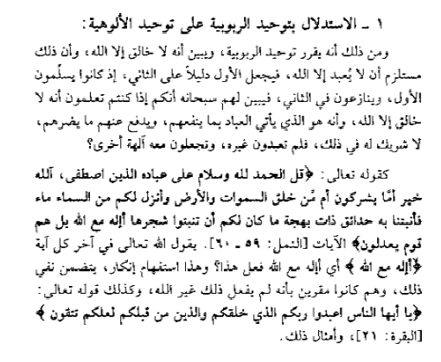
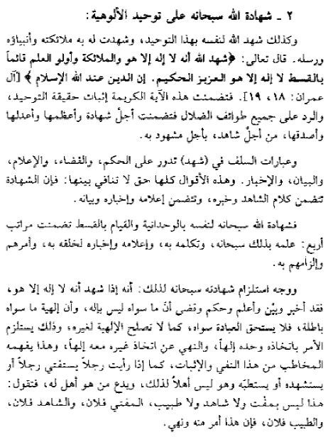

المحاضرة السادسة
عنوان المحاضرة
العبادة : تعريفها وشروطها

عناصر المحاضرة

- تعريف العبادة في اللغة
- تعريف العبادة في الاصطلاح
- أركان العبادة
- أنواع العبادة
- شروط قبول العبادة

تعريف العبادة في اللغة والاصطلاح
العبادة في اللغة هي : الذل والخضوع.
يقال: بعير معبّد أي مذلّل. وطريق معبد أي مذلل إذا كانت الأقدام قد وطئته.
وفي الشرع : هي اسم جامع لكل ما يحبه الله ويرضاه من الأقوال والأفعال الظاهرة والباطنة.وهي عبارة متداولة بين أهل العلم من السلف والخلف وهو تعريف جامع لم يقيد العبادة بعبادة مخصوصة أو خاصة كأن يفسر معنى العبادة بأنها الصلاة أو بأنها الصيام أو بأنه الحج أو بأنها الزكاة فقط لكن أعطاها معنى شامل وهو يتفق مع شمول العقيدة وشمول هذا الدين عموما فالله عز وجل أنزل هذا الدين ليشمل جميع مناحي الحياة
فالعبادة اسم جامع لكل ما يحبه الله ويرضى عنه مثل حسن الخلق الصدقة غرس شجرة الاهتمام بالحيوان وسقايته سوى كانت ظاهرة أو باطنة
أركان العبادة
الركن هو ما يقوم عليه البناء، فبقيامه يقوم البناء، وبزواله يزول البناء.
لذلك.. فأركان العبادة هي ما تقوم عليه ولا ينبغي أن يشوبها شيء من الخلل تجعل حياة المؤمن متزنة .
وأركان العبادة ثلاثة، هي:

- الركن الأول : كمال الحبّ للمعبود سبحانه وتعالى.
قال تعالى : ” والذين آمنوا أشد حباً لله“ [ البقرة:165].
- الركن الثاني : كمال الرجاء في الله تعالى.
قال تعالى : ” ويرجون رحمته“ [ الإسراء:57].
- الركن الثالث: كمال الخوف من الله سبحانه وتعالى.
- قال تعالى :ويخافون عذابه“ [ الإسراء:57].قال تعالى ( وما نرسل بالآيات إلا تخويفا )

فلا يصح أن نعبد الله عز وجل في ركن واحد من هذه الاركان ونخل بالركنين الاخرين
تابع... خطورة عبادة الله بأحد الأركان فقط
- العبادة بأحد الأركان فقط يؤدي إلى نتائج خطيرة، مثل : الزندقة، أو اليأس، أو الغرور.
فمن يعبد الله بالخوف وحده قد يؤدي به ذلك إلى اليأس من رحمة الله، والله تعالى يقول: ” إنه لا ييأس من روح الله إلا القوم الكافرون“. لذلك يأس بعض الناس مثال فيما يحكيه رسول الله صلى الله عليه وسلم في الحديث الصحيح رجل جمع أولاده وقال لهم إذا أنا مت فأحرقوني وذروا رمادي في الريح فو الله لئن قدر الله علي لئن يعذبني عذابا شديدا فلما مات فعل به بنيه ذلك جمعه الله عز وجل وهو القادر على ذلك قال ما حملك على هذا قال خشيتك يا رب فغفر الله له لشدة خوفه و هذا فعل به ذلك بعد مماته لكن بعض الناس ييأس في الدنيا وقد يكفر يقول بأنه ليس له مهرب فيغلب جانب الخوف فييأس من رحمة الله عز وجل والله تعالى يقول : ( إنه لا ييأس من روح الله إلا القوم الكافرون )

ومن يعبد الله بالرجاء وحده، فقد يركن إلى سعة رحمة الله وينسى شدة بطشه تعالى، فيترك العمل أو يستهين بالمعاصي.

ومن يعبد الله بالحب وحده، فقد يحتقر ما أعدّه الله لأوليائه من النعيم المقيم، وما أعدّه لأعدائه من العذاب الأليم . كما ذكر عن بعض العابدات أنها قالت أنا لا أعبد الله عز وجل خوفا من ناره ولا طمعا في جنته إنما أعبده حبا فيه فهذا ليس مسلكا صوابا الله عز وجل مدح الأنبياء والمرسلين بأنهم قال ( وكانوا يدعوننا رغبا ورهبا وكانوا لنا خاشعين ) فجمعوا بين الرهبة والرغبة

تابع .... منزلة العبادة الحقيقية
- العبادة لله والعبودية له هي أرقى مقامات العبد.
- هي مقام نبينا محمد r : قال تعالى : ” سبحان الذي أسرى بعبده ليلا من المسجد الحرام إلى المسجد الأقصى“ [ الإسراء :1]، وقال : ” فأوحى إلى عبده ما أوحى“ [ النجم:10]، وقال : ”ولما قام عبد الله يدعوه كادوا يكونون عليه لبدا“ [ الجن:19].والرسول صلى الله عليه وسلم كان يقول ( إنما أنا عبد إنما أنا ابن إمراة كانت تأكل القديد في مكة ) لتواضعه و شدة خضوعه لله عز وجل
وخُيّر عليه الصلاة والسلام بين الملك والرسالة وبين العبودية والرسالة، فاختار العبودية والرسالة.
- العبد في الدنيا يكون بين الخوف والرجاء. وبيان الحكمة من ذلك.والحكمة هي : فالإنسان يخاف الله عز وجل ويرجوه ولايقنط من رحمة الله فيخاف حتى ييأس ولا يركن إلى عفو الله عز وجل فيركب المعاصي أو يفرط في الواجبات
- إذا كان قريبا من الموت غلّب جانب الرجاء. وبيان الحكمة من ذلك. والحكمة هي :على الإنسان إذا شعر بقرب الموت بمرض فيجب ألا يحزن ولا يجزع ولا يغلب الخوف إنما يغلب رجاؤه في الله عز وجل لان الله عز وجل بر كريم يحسن استقبال عباده إذا وفدوا إليه بالإيمان والتوحيد والأعمال الصالحة وأنه سبحانه وتعالى يتجاوز عن السيئات وقد قال النبي صلى الله عليه وسلم : ( لا يموت أحدكم إلا وهو يحسن الظن بالله سبحانه وتعالى )

أنواع العبادة
- العبادة نوعان: ظاهرة وباطنة:
الظاهرة : هي أعمال الجوارح:
- كالصلاة، والحج، والجهاد، والأمر بالمعروف والنهي عن المنكر، وكالسعي في حاجات الناس.... وكل ما يرضاه الله من الأعمال الظاهرة.
الباطنة : هي أعمال القلوب :
- كالخوف، والرجاء، والحب، والإخلاص، والإخبات، والإنابة، والتوكل، والمراقبة..... وكل ما يرضاه الله من الأعمال الباطنة التي لا يطّلع عليها الناس.

شروط قبول العبادة
لا تُقبل العبادة إلا بشرطين:
- الإخلاص فيها للمعبود: قال تعالى : ” وما أمروا إلا ليعبدوا الله مخلصين له الدين ” [ البينة:5]. وقال تعالى : ” ألا له الدين الخالص“ [ الزمر:3]. وقال تعالى : ” قل الله أعبد مخلصاً له ديني“ [ الزمر: 14].

- المتابعة فيها للرسول  : قال تعالى : ” وما آتاكم الرسول فخذوه وما نهاكم عنه فانتهوا“ [ الحشر:7]، وقال  : ” من أحدث في أمرنا هذا ما ليس منه فهو ردّ“
المحاضرة السابعة
موضوع المحاضرة
الدعـــــاء

عناصر المحاضرة
- معنى الدعاء
- حقيقة الدعاء
- معنى حديث : الدعاء هو العبادة
- إجابة الله الدعاء من عباده مؤمنهم وكافرهم
- ادعاء عدم جدوى الدعاء ومناقشته
- الموقف من الأسباب
- المعنى الصحيح لإجابة الدعاء
- نوعا الدعاء

معنى الدعاء وحقيقته

الدعاء هو : استدعاء العبد ربّه تعالى العناية، واستمداده إياه المعونة.
وحقيقته: إظهار الافتقار إلى الله، والتبرؤ من الحول والقوة. لهذا كان من أفضل الذكر قول الإنسان لا حول ولا قوة إلا بالله
وهو سمة العبودية، استشعار الذلة البشرية.
وإظهار معنى الثناء على الله عز وجل، وإضافة الكرم والجود إليه. فالله عزوجل يحب أن يمدح ويشكر ويذكر ويحمد ويثنى عليه بالخير كله كما يقول النبي صلى الله عليه وسلم : ( لا أحصي ثناء عليك أنت كما أثنيت على نفسك ) ودعاء الله عز وجل وخاصة إذا قرن بأسماء الله الحسنى وصفاته - مثل :يا غني يا عظيم يا جليل يا محسن – فيكون الدعاء متضمنا لمعنى الثناء على الله عز وجل كذلك إظهار أن الله عز وجل هو الذي بيده الجود كله وبيده الكرم كله سبحانه وتعالى
تنبيه :
ورد حديث مشهور على ألسنة الناس يقولون الدعاء مخ العبادة وهذا لا يصح

فالصحيح أن معنى حديث : الدعاء هو العبادة فيتبادر للذهن أن النبي صلى الله عليه وسلم حصر العبادة في الدعاء ونحن نعلم أن الدعاء جزء من العبادة
والحكمة من هذا القول :
- الدعاء هو العبادة : أي الدعاء هو معظم العبادة. أو هو : أفضل العبادة لما في الدعاء من إظهار لمعنى العبادة الحقيقية ومن إظهار الفقر إلى الله عز وجل
ومن إظهار الثناء لله والعبودية له عز وجل وإظهار التبرؤ من الحول والقوة إلا لله عز وجل وفيه عبادة قلبية لا يطلع عليها إلا الله سبحانه وتعالى
مثاله : قولهم : الناس بنو تميم وقولهم المال الإبل
أي : أفضل الناس أو معظمهم، أو أفضل المال أو معظمه.
من الكتاب
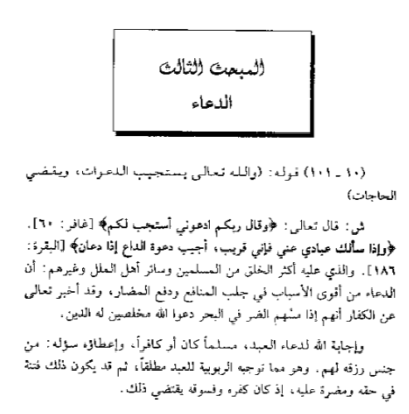

إجابة الله الدعاء من عباده مؤمنهم وكافرهم
وقد استدل الشارح رحمه الله بالآيات
- الآية : 60 من سورة غافر.
- الآية : 186 من سورة البقرة.
- اتفاق أكثر الخلق على أن الدعاء من أقوى أسباب جلب المنافع ودفع المضار. لان الإنسان ليس له يد ولا قوة مثال ذلك الرزق لا يملك فيه الإنسان إلا سعيه لكنة هل يرزق أولا يرزق لا يعلم وكذلك المرض والصحة
- نجد المشركين يدعون الله إذا مسهم الضر في البحر.

- والله يجيب من دعاه سواء كان مؤمنا أو كافراً :
من جنس رزقه تعالى لهم. ( وهو مما توجبه الربوبية للعبد مطلقاً)
في حال الاضطرار الشديد وشدة اللجوء إلى الله. فالله عز وجل يجيب دعوته لما
علم من صدق قلبه ومن صدق توجهه الباطني إلى الله عز وجل
قد يكون فتنة في حق الكافر أو العاصي حتى يتمادوا في طريق الضلال .

ادّعاء عدم جدوى الدعاء ومناقشته
ادعى بعض الناس أن الدعاء لا جدوى منه لان الله عز وجل قد كتب المقادير وربط هذا كله بمشيئته عز وجل فالله عز وجل إذا شاء شيء إنما يقول له كن فيكون وإن لم يشى شيء لن يحدث
- ادّعى ذلك طائفة من المتفلسفة وغالية المتصوفة.
- شبهتهم : اعتماد مقدمتين في الجدال :
1- أن مشيئة الله إذا اقتضت وجود المطلوب، فلا حاجة للدعاء. مثال : تزوج إثنان ومشيئة الله عز وجل كانت حتى قبل أن يتزوجا اقتضت أن يكون هذين الزوجين عقيمين والزوجان يريدان طفلا فيدعون الله عز وجل أن يرزقهما ولدا فالمتفلسفة يقولون لا فائدة من الدعاء لان مشيئة الله اقتضت أن يكونا عقيمين
2- أن مشيئة الله إذا لم تقتض وجود المطلوب، فلا حاجة إلى الدعاء أيضاً.
- الردّ على هذه الشبهة ومناقشتها : أن هناك مقدمة ثالثة، وليس اثنتين فقط.
وهي : أن مشيئة الله قد تقتضي وجود ذلك المطلوب بشرط، ولا تقتضيه مع عدمه. وقد يكون الدعاء من شرطه.مثلا قد يكون الله عز وجل قد ربط إعطاء الأولاد للزوجين بالدعاء إن هذين الزوجين وفقا في الدعاء فان الله عز وجل يعطيهما وان لم يوفقا في الدعاء فلن يعطيهما كما أنه قد يجعل شرطا الحصول على الولد هو العلاج كما قال الرسول صلى الله عليه وسلم : تداوو عباد الله
- الأمثلة على ذلك : الثواب مع العمل الصالح. والشبع والري مع الأكل والشرب، وكذلك حصول المدعو به بالدعاء لا بدونه.
-
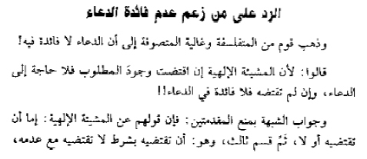
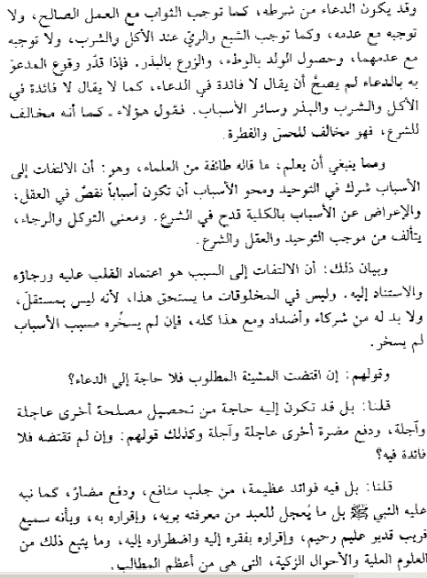
الموقف من الأسباب :

- الالتفات إلى الأسباب والاعتماد عليها وحدها : شرك. كأن يقول الإنسان سأغرس هذه الأرض وستنبت لأنني قمت باللازم بذرت الحب وسقيتها ونظفت الأتربة
فالتف إلى الأسباب بالكلية واعتمد عليها وحدها وعدم ربطها بإرادة الله سبحانه وتعالى

- محو الأسباب أن تكون أسباباً نقص في العقل. كمن يدخل إلى مزرعة ويجد فيها نخل باسقات وأشجار وتمور كما وصفها الله عز وجل ( والنخل باسقات لها طلع نضيد ) ثم يقول لقد قامت هذه الأشجار والنخيل من نفسها دون الاعتناء بها ولا سقيها فهنا محو الأسباب نقص في العقل كيف تمشي سيارة بمفردها دون شحنها بالكهرباء أو تعبئتها بالبنزين فالله عز وجل جعل لكل شيء سبب قال تعالى : ( إنا جعلنا لكل شيء سبب )

- الإعراض عن الأسباب بالكلية قدح في الشرع. كأن يقول الإنسان أنني سأرزق من غير أن أعمل أجلس في البيت ورزقي يأتيني هذا قدح في الشرع وقد قال تعالى : ( وقل أعملوا ) وبعد الصلاة قال : ( فإذا قضيت الصلاة فانتشروا في الأرض )

وفي البيع قال تعالى : ( أحل الله البيع وحرم الربا ) وقال النبي عليه الصلاة والسلام :( تداوو عباد الله ) وقد رغب النبي صلى الله عليه وسلم في النكاح قال (تناكحوا ) ورغب في إنجاب الأولاد والإكثار من أمة لا إله إلا الله فالإعراض عن الأسباب قدح في الشرع فيعرض عن الأسباب ويقول توكلت على الله فهذا وقد قال النبي صلى الله عليه وسلم لصاحب الناقة : ( أعقلها وتوكل ) نعم التوكل مطلوب لكن بشروطه فالتوكل عمل قلبي لكن لابد من أن يصاحبه عمل

معنى التوكل يتألف من : موجب التوحيد والعقل والشرع.

المعنى الصحيح لإجابة الدعاء، ونوعا الدعاء

الإشكال المطروح هو :قد يسأل إنسان ربه تعالى، فإما أنه لا يعطى ما سأل،كأن يسأل الزواج لكن الله لم ييسر له الزواج وإما أن يعطى غير ما سأل ؟ كأن لو انه سأل الزواج فأعطي الوظيفة
الإجابة عن هذا من ثلاثة أوجه :
- الوجه الأول : أن إجابة الداعي أعم من إعطاء السائل.
- فالداعي قد يدعو بدعاء العبادة في حال، فإن الله عز وجل يجزيه على ذكره في دعائه وقد يدعو بدعاء المسألة في حال، كأن يطلب من الله أن ييسر له أمر وقد يجمع بين النوعين في حال. يكثر من ذكر الله عز وجل ثم يلحقها بطلب مسألة
- الوجه الثاني : أن إجابة دعاء السؤال أعم من إعطاء عين المسؤول. لأنه قد يعطيه عين المسؤول ويعطيه معها أشياء أخرى كأن يدعو الله الزواج فييسر الله عز وجل له الزواج ويعطيه معها وظيفة كما قال النبي صلى الله عليه وسلم : ( من دعا بدعوة ليس فيها إثم أو قطيعة رحم ...)
الوجه الثالث : أن الدعاء سبب، والسبب له شروط وموانع

فإذا حصلت الشروط، وانتفت الموانع حصل المطلوب. فالدعاء إذا لم يكن بقطيعة رحم إذا لم يسبقه أكل حرام أو دعاء غير الله أوإشراك غير الله عز وجل معه في الدعاء فإنه لا يستجاب له لأنه لابد في الدعاء أن تتوفر فيه شروط الدعاء الصالح وتنتفي عنه الموانع التي تمنع إجابة الداعي

كل ما جاء في الكتاب عن الدعاء
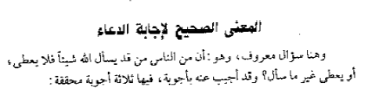
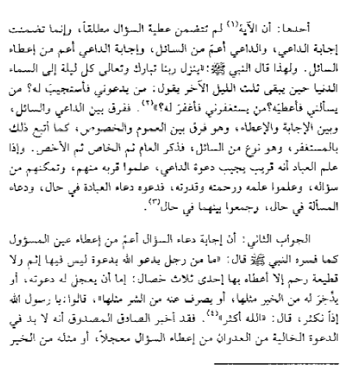
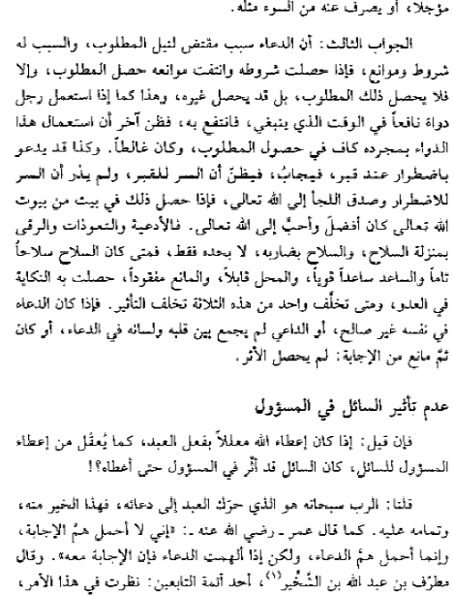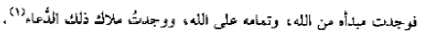

المحاضرة الثامنة
عنوان المحاضرة
التوسّــل

عناصر المحاضرة
- معنى التوسّل ( وقد يسمى الاستشفاع)
- الفرق بين التوسل وبين دعاء غير الله
- بداية الانحراف في مفهوم التوسّل وأسبابه
- أنواع التوسّل
- الشُّبه النقلية لدعاة التوسّل الممنوع، ومناقشتها
من الكتاب

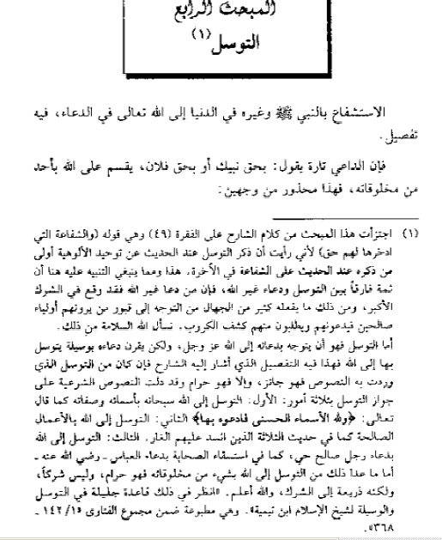
التوسل بجاه فلان محذور من جهتين :
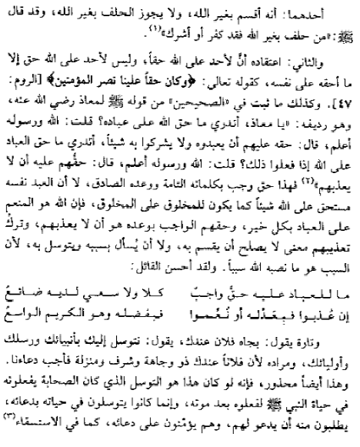
-اشهر الكتب التي كتبت في موضوع التوسل كتاب قاعدة جليلة في التوسل والوسيلة لشيخ الإسلام ابن تيمية
كذلك كتاب للشيخ الألباني رحمه الله وللشيخ محمد نسيب الرفاعي كتاب اسماه التوصل إلى حقيقة التوسل

معنى التوسّل ( وقد يسمى الاستشفاع)
- هو التوجه إلى الله بالدعاء،لكن ليس دعاء مجرد بل الداعي يقرن دعاءه بوسيلة يتوسل ويستشفع بها إلى الله وقد سار عليه الناس من قديم الزمان لهذا احتاج لبيان حكم الله عز وجل فيه والشارح رحمه الله قال فيه تفصيل أي لا نستطيع أن نحكم حكما بادي الرأي من أول وهلة على هذا الدعاء المقرون بوسيلة حتى نتعرف على حقيقة هذه الوسيلة والصيغة التي استعملها المتوسل .
  - كمن يقول : أتوسل أو أستشفع إليك يا الله بحق فلان، أو بجاه فلان.... وهذا مما عمت به البلوى بين الناس بحق نبين من الأنبياء أو رجل صالح بين الناس أو الجن أو من يدعو غير الله فيما لا يقدر عليه إلا الله عز وجل ومعناه : أتخذ فلانا وسيلة إلى قبول دعائي، أو أتخذ فلانا شفيعا عند الله في دعائي.

الفرق بين التوسل وبين دعاء غير الله
- دعاء غير الله عزّ وجلّ فيما لايقدر عليه إلا الله عز وجل شرك أكبر
- التوسل فيه تفصيل حسب الصيغة التي يستعملها المتوسل في دعائه.
من صور التوسل غير المشروع ما يكون وسيلة من وسائل الشرك، يوصل
إلى الشرك بالله تعالى الذي لم يصل إلى درجة الشرك الأكبر المخرج من الملة المحبط لجميع الأعمال الذي لا يغفره الله عز وجل إذا مات الإنسان عليه كان خالد مخلد في جهنم والعياذ بالله وهي وسيلة إلى الشرك قد توقع فيه قالالرسول صلى الله عليه وسلم : (الحلال بين والحرام بين وبينهما أمور مشتبهات لا يعلمهن كثير من الناس كالراعي يرعى حول الحمى يوشك أن يرتع فيه ) جرت عادة الناس من الملوك أو الكبار أن يحموا حمى أراضي تكون لهم ويمنعون غيرهم من الدخول إلى هذا الحمى ومثل الرسول صلى الله عليه وسلم براعي يرعى حول حمى هذا الملك والغنم بهائم لا تعي فيمكن أن تدخل هذا الحمى لكن السبب هو الراعي هو الذي ذهب يرعى في هذه المنطقة الممنوعة وقد قال الرسول صلى الله عليه وسلم : ( ألا إن حمى الله محارمه ) فالإنسان الذي يحوم حول المحارم قد يقع فيها والذي يحوم حول الشرك ويستعمل وسائل الشرك قد يقع في الشرك فالأمر غير مضمون والأفضل الابتعاد عن حمى الشرك من الحوم حولها
. وهو على جانب كبير من الخطورة يدل على ذلك الموضوع التالي:
بداية الانحراف في مفهوم التوسّل وأسبابه
التوسل هو اتخاذ الوسائل في دعاء الله عزّ وجلّ، وقد يبدأ بصورة بسيطة، ثم يتطور إلى صور معقّدة توصل إلى الشرك؛ لأن مبنى التوسل بالأشخاص أو بالأماكن وغيرها... هو التعظيم الذي يكون في القلوب لأولئك المعظَّمين.وهذا التعظيم إذا لم ينضبط بضوابط قد يصل إلى مالا تحمد عقباه فتعظيم البيت يجب أن يكون في الحدود الشرعية فلا نتخذ البيت وسيلة نتوسل بها إلى الله سبحانه وتعالى كأن يقول بحق الكعبة أو ما يماثله فهذا لايجوز في دين الله عز وجل وبداية الانحراف تبدأ بأمر بسيط ثم تتعقد فبداية الشرك في البشرية حيث كانت لا تعرف الشرك بعد خلق آدم لمدة عشرة قرون

وهكذا بدأ الشرك أول الأمر في تاريخ البشرية : وهو الشرك الذي ظهر في قوم نوح بعد قرون من التوحيد وعبادة الله وحده. في حديث ابن عباس رضي الله عنه في تفسير قوله تعالى : ( كان الناس أمة واحدة فبعث الله النبيين مبشرين ومنذرين ) قال ابن عباس رضي الله عنه بين آدم ونوح عشرة قرون كلهم على التوحيد ) فقصة ظهور الشرك في قوم نوح عندما مات خمسة رجال صالحين فتواصوا بينهم باتخاذ صور لهؤلاء الصالحين حتى يذكروهم بالله وبعبادته وبد انتهاء ذلك القرنوسوس ابليس إنما أسلافكم لم يضعوا هذه الصور إلا لعبادتها أطاعوه واتخذوا الاصنام آلة لهم قال تعالى في سورة نوح : ( وقالوا لا تذرون آلهتكم ولا تذرون ودا ولا سواع ولايغوث و يعوق لا نسرا ) فارسل الله نوح عليه وسلم فلهذا يبدأ الأمر بسيط ثم يتعقد

عند المسلمين هو التوسع في مفهوم التوسل، وعدم التقيد بما ورد منه في سنة نبينا محمد صلى الله عليه وسلم وسنة الخلفاء من بعده وبقية الصحابة وتابعيهم وتابعي التابعين وأئمة المسلمين .
أنواع التوسّل
- الحكم على التوسّل فيه تفصيل، وفي ضوء ما ذكره الشارح نخلص إلى الصيغ التالية :
  - 1- قول القائل في دعائه : بحق فلان ( نبياً كان أو غيره).يقسم على الله بأحد من مخلوقاته
  - 2- قول القائل في دعائه : بجاه فلان عند الله ( كالأنبياء والصالحين..) يقصدون بان المتوسل به له شرف ومنزلة عند الله يضنون أنها سبب في إجابة دعائهم
  - 3- قول القائل في دعائه : بإتباعي لرسولك ، ومحبتي له، وإيماني به... ( أي بالأعمال الصالحة). كأن يدعو الله عز وجل ويتوسل إليه بشيء من عمله الصالح أو بأسماء الله الحسنى

الصيغة الأولى من صيغ التوسل وحكمها
- الصيغة الأولى وهي : قول القائل في دعائه : بحق فلان:
- في هذه الصيغة محذوران :
1- الأول : أن فيها قسماً بغير الله.
- فبطلان هذا التوسل هو بسبب اشتماله على الحلف بغير الله تعالى، وهو إما شرك أو كفر كما جاء في الحديث والنبي صلى الله عليه وسلم يقول : ( من حلف بغير الله فقد كفر).

2- الثاني: اعتقاد أن لأحد من المخلوقين حقاًّ على الله : كأن يوجب على الله أشياء نحو المخلوق والسلف وأهل السنة لا يوجبون على الله شيء إنما من يوجب على الله هم المعتزلة وأهل البدع يقولون يجب على الله عز وجل أن يفعل كذا ولا يجب عليه أن يفعل كذا
- وبطلانه بما يلي:
1- ليس لأحد من الخلق حقٌّ واجب على الله تعالى، إلا ما أوجبه على نفسه بكلماته التامة ووعده الصادق.قال تعالى : ( ولقد كتبنا في الزبور من بعد الذكر إن الأرض يرثها عبادي الصالحون ) كما قال : ( وكان حق علينا نصر المؤمنين ) فقد أوجب الله عز وجل على نفسه هذا الواجب بمحض فضله وتنعمه على الناس
2- العبد لا يستحق على الله شيئاً، كما هو الحال بالنسبة للمخلوق على المخلوق؛ لأن الله تعالى هو المنعم وفق مشيئته. كأن نقول من حقنا أن تعطينا يارب
3- حق العباد الواجب بوعده تعالى هو أن لا يعذبهم. قال الرسول صلى الله عليه وسلم لمعاذ : ( يا معاذ أتدري ما حق الله على العباد ثم ما حق العباد على الله ألا يعذبهم إن لم يشركوا به شياء )
4- هذا الوعد ( وهو ترك تعذيبهم ) معنى لا يصلح الحلف به، أو السؤال بسببه، أو التوسل به؛ لأنه ليس من الأسباب التي نصبها الله تعالى لذلك فالله (السبب الشرعي هو ما نصبه الله سبباً ).
فالله عز وجل جعل مثلا من أسباب المغفرة التوبة فهي سبب لمغفرة ذنوب عباده أو محبة الله تعالى هذه هي الاسباب الشرعيه

الصيغة الثانية من صيغ التوسل وحكمها

الصيغة الثانية وهي : قول القائل في دعائه : بجاه فلان:
- في هذه الصيغة محذور:
- هو مخالفة هدي صحابة رسول الله r إذ لم يفعلوا هذا بعد وفاة رسول الله r.
- هدي الصحابة في التوسل هو :
- التوسل بدعاء النبي r في حياته، وهم يؤمّنون على دعائه.
- توسّل عمر t بدعاء العباس وليس بجاهه. ( لو كان بالجاه لكان جاه رسول الله r أعظم).
- فعل معاوية t لما أجدب أهل دمشق،الشاهد من القصة قوله : ” يا أسود، ارفع يديك وادعُ واسأل الله“ فدعا ودعوا،
فمُطروا بإذن الله.

من الكتاب

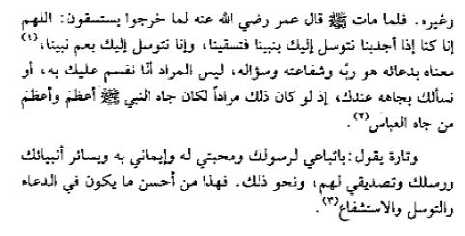

المحاضرة التاسعة
عناصر المحاضرة
- صور التوسل المشروع
- الشبه النقلية لدعاة التوسل الممنوع ومناقشتها

الصيغة الثالثة من صيغ التوسل وحكمها
الصيغة الثالثة وهي : قول القائل في دعائه : بإيماني بك يا ربّ، أو بإيماني بنبيك، أو بطاعتي لك، وخوفي منك يا الله...
- - هذه الصيغ هي أحسن ما يكون به الدعاء، وسؤال الله تعالى الحاجات. لأنها أسباب جعلها الله عز وجل توصل إلى مرضاة الله عز وجل والدعاء بهذه الوسائل إن كانت متحققة في الإنسان الدليل من القرآن من أمثلته في القرآن حكاية الله دعاء المؤمنين : ” ربنا إننا سمعنا مناديا ينادي للإيمان أن آمنوا بربكم فآمنّا؛ ربنا فاغفر لنا ذنوبنا وكفّر عنا سيئاتنا وتوفنا مع الأبرار“ [ آل عمران : 193]
فإنهم يتوسلون الله أنه بسبب استجابتهم لهذه الدعوة يرجون الله عز وجل أن يغفر لهم ويكفر عنهم سيئاتهم ويتوفاهم مع الأبرار
- أشهر دليل من السنة على هذا حديث الثلاثة الذين أووا إلى غار فأطبقت عليهم صخرة فلم يستطيعوا الخروج منه إلا بدعاء الله تعالى، كل واحد يتوسل إلى الله في دعائه بعمل صالح فعله ابتغاء وجه الله تعالى ، قال عبد الله بن عمر رضي عنهما قال :سمعت رسول الله يقول : بينما ثلاثة نفر ممن كانوا قبلكم يمشون إذ أصابهم مطر فأوو إلى غار فانطبق عليهم فقال بعضهم لبعض إنه والله يا هؤلاء لا ينجيكم إلا الصدق فليدعوا كل رجل بما يعلم أنه قد صدق فيه فقال واحد منهم اللهم إن كنت تعلم أنه كان لي أجير عمل لي على فرق من أرز فذهب وتركه وأني عمدت إلى ذلك الفرق فزرعته – كأن العامل رأى الأجرة قليلة فغضب وذهب وتركها – فصار من أمره أني اشتريت منه فزرعته فنبت وباعه فاشترى بثمنه بقر ثم أتاه يطلب أجره فقلت له اعمد إلى تلك البقر فسقها فقال لي إنما لي عندك فرق من أرز فقلت له اعمد إلى تلك البقر فانها من الفرق فساقها فإن كنت تعلم أني فعلت ذلك من خشيتك يالله ففرج عنا قال النبي صلى الله عليه وسلم فانساخت عنهم الصخرة أي انفرجت قليلا لكن لا يستطيعون الخروج ثم جاء الثاني وقال اللهم إن كنت تعلم أنه كان لي أبوان شيخان كبيران وكنت أتيهما كل ليلة بلبن غنم لي قال فأبطأت عليهما ليلا فجئت وقد رقدا وأهلي وعيالي يتضاغون من الجوع فكرهت أن أوقضهما وكرهت أن أدعهما فيستكنا لشربتهما فلم أزل انتظر حتى طلع الفجر فإن كنت تعلم أني فعلت ذلك من خشيتك ففرج عنا فانساخت عنهم الصخرة حتى نظروا إلى السماء لكن لا يستطيعون الخروج أما الآخر فقال اللهم إن كنت تعلم أنه كانت لي ابنة عم من أحب الناس إلي وأني راودتها عن نفسها فأبت إلا أن أتيها بمائة دينار فطلبتها حتى قدرت فأتيتها بها فدفعتها إليها فأمكنتني من نفسها فلما قعدت بين رجليها قالت أتق الله ولا تفض الخاتم إلا بحقه فقمت وتركت المائة دينار فإن كنت تعلم أني فعلت ذلك من خشيتك ففرج عنا ففرج الله عنهم فخرجوا ”
فهذا من التوسل المشروع : التوسل إلى الله بالأعمال الصالحة من الإيمان والإحسان.

- من صور التوسل المشروع كذلك :
- التوسل إلى الله باسم من أسمائه الحسنى أو صفة من صفاته العلى :
- ومن صوره : قول المسلم في دعائه : اللهم إني أسألك بأنك الرحمن الرحيم أن تعافيني.

  - من أدلة مشروعية هذا التوسل : قول الله تعالى : ” ولله الأسماء الحسنى فادعوه بها ” [الأعراف :180].
  - ودعاء النبي صلى الله عليه وسلم : ” اللهم إني أسألك بكل اسم هو لك سميت به نفسك، أو علمته أحدا من خلقك، أو استأثرت به في علم الغيب عندك: أن تجعل القرآن ربيع قلبي...“ يقول أهل العلم أن أسماء الله عز وجل لا تنحصر في التسعة والتسعين كما قال النبي صلى الله عليه وسلم : ( إن لله سبحانه وتعالى تسعة وتسعين اسما من أحصاها دخل الجنة ) فهذا الحديث ليست حصرا لاسماء الله أنما هذه الاسماء في99 أنما ذكر النبي أن من حفظ هذه الاسماء وعمل بها ودعا الله بها دخل الجنة الشاهد أننا ندعو الله باسمائه فنقر لله بهذه الاسماء
  - من صور التوسل المشروع كذلك :
  - التوسل إلى الله بدعاء الرجل الصالح الذي ترجى إجابته:
    - وهذا ما كان يفعله الصحابة مع رسول الله صلى الله عليه وسلم في حياته فكان يدعو والصحابة يومنون على دعائه . وغيره بعد موته r ممن يتوسمون فيه الصلاح فبدأ عمر رضي الله عنه بقرابة رسول الله عم الرسول أبو العباس واستسقى به فاسقاهم الله .

الشبه النقلية لدعاة التوسل الممنوع ومناقشتها
...شبه وسميت كذلك لأنها لا ترقى إلى مستوى الدليل الصحيح
- الشبه النقلية : هي الآيات القرآنية والأحاديث النبوية التي ظن دعاة التوسل الممنوع أنها تدل على مذهبهم في التوسل. وهم أخطئوا في هذه الادلة من جهتين إما من جهة الدلالة أي أنها وإن صحت لو كانت من القرآن فهي صحيحة مئة بالمئة وإن كانت من صحيح السنة فالخلل في فهم دلالتها
- من الآيات: على مفهومهم وليس ما عناه الله عز وجل
  - قول الله تعالى : ” يا أيها الذين آمنوا اتقوا الله وابتغوا إليه الوسيلة“ [المائدة:35]. لابد من الرجوع إلى كتب التفسير وخاصة تفسير الطبري وتفسير ابن كثير رحمه الله
  - فدعاة التوسل الممنوع ظنوا أن الأمر باتخاذ الوسيلة هي الجاه الذي يدعون به الله عز وجل من جاه الأموات أو الرسل وغيرهم واستدلوا بهذه الآية
  - الردّ على هذا الاستدلال :
    - المعنى المقصود بالوسيلة في الآية:
يقول الإمام ابن كثير رحمه الله وهو يروي عن سفيان الثوري وهو من أئمة الإسلام بسنده عن عطاء ابن ابي رباح عن ابن عباس رضي الله عنه وهو ابن عم الرسول صلى الله عليه وسلم ودعا له النبي بتعلم الكتاب ومعرفته اللهم علمه الكتاب فكان يسمى حبر الأمة قال الوسيلة هي القربى وهذا المعنى حكاه كذلك الإمام مجاهد ابن جبر وعطاء ابن ابي رباح والحسن وقتادة و السدي وابن زيد هؤلاء هم أئمة التفسير قال قتادة أي تقربوا إليه بطاعته والعمل بما يرضيه نصوم نتصدق نصلي نحسن إلى الزوجة كلها قربى إلى الله عز وجل

    - معانٍ أخرى للوسيلة وردت عن السلف. ورد على أنها علم على أعلى منزلة في الجنة وهو ما ندعوه لرسول الله صلى عليه وسلم عقب الأذان : اللهم رب هذه الدعوة التامة والصلاة القائمة آت محمد الوسيلة والفضيلة وأبعثه اللهم المقام المحمود الذي وعدته قال النبي صلى الله عليه وسلم أنها منزلة في الجنة لا تنبغي إلا لواحد من خلق الله عز وجل أرجوا أن أكون أنا فادعوا الله

    - ما جاء في تفسير آية الإسراء : 56، قول الله تعالى : ( قل ادعوا الذين زعمتم من دون الله فلا يملكون كشف الضر عنكم ولا تحويل أولئك الذين يدعون يبتغون إلى ربهم الوسيلة أيهم أقرب ويرجون رحمته ويخافون عذابه )
فسر أهل العلم قول الله تعالى : (أولئك الذين يدعون يبتغون إلى ربهم الوسيلة ) أن ناس في زمن الجاهلية كانوا يعبدون الجن فأسلم الجن وبقي الناس على كفرهم فهؤلاء الجن الذين أسلموا هم يتقربون إلى الله تعالى وهم المقصودين في الآية فهذه هي الوسيلة فهذه الآية تفسر آية المائدة

  - ومن الأحاديث: - الباطلة منها، مثل :
    - ما يروونه : ” توسلوا بجاهي فإن جاهي عند الله عظيم“ ينسبونه إلى النبي صلى الله عليه وسلم وهو باطل
    - وما يروونه : ” إذا سألتم الله فاسألوه بجاهي؛ فإن جاهي عند الله عظيم“. ينسبونه كسابقه للنبي صلى الله عليه وسلموهو باطل
    - وما يروونه: ” إذا أعيتكم الأمور، فعليكم بأصحاب القبور“ وهو دعوة إلى الشرك وينسبونه إلى النبي صلى الله عليه وسلم لهذا اشتد وعيد النبي بقوله ( من كذب علي متعمدا فليتبوأ مقعده من النار ) فهذه الدعوة دعوة الحق التي هي دعوة التوحيد قامت عليها السموات والأرض وأرسل الله فيها مئات ألاف من الأنبياء والرسل وختمهم بنبينا محمد صلى الله عليه وسلم ورأينا جهده في إقرار التوحيد وفي الدعوة له فهل يعقل أن النبي الذي قاتل وجاهد في الله حتى يحقق إلوهية الله عز وجل في الأرض يدعو الناس إلى الاستشفاع والاستغاثة باصحاب القبور الميتين ؟؟؟؟
الميت بحاجة الي أصحاب القبور ودعواتهم فأول ما نفعله بعد موته هو أن نصلي عليه لندعو له

      - فهي أحاديث كلها باطلة من وضع المشركين الذين يسوغون الشرك للناس.

الصحيحة منها: لكن يتأولنه لمذهبهم في التوسل الممنوع،
- كحديث توسّل عمر بن الخطاب بالعباس عم النبي r . [ في صحيح البخاري] لما يرجو من صلاح العباس
- وحديث الأعمى [ في سنن الترمذي ( برقم 3578) ومسند أحمد (4/38)].جاء رسول الله صلى الله عليه وسلم وقال له يارسول الله أدعو تالله يشفييني أو يرد عليه بصره قال النبي اتصبر فهو خير لك وإن شئت أدعو لك الله عز وجل قال :فادعو ، فدعا له فرد إليه بصره
      - أما حديث عمر فتقدم الكلام عليه، وأنه كان توسلا بدعاء العباس وليس بجاهه.
      - ويدلّ له فعل معاوية حينما أجدب أهل الشام، وقد تقدّم.

عن بعض السلف مما يؤيد المعنى الصحيح في آية المائدة.

- من أدلة مشروعية هذا التوسل : قول الله تعالى : ” ولله الأسماء الحسنى فادعوه بها ” [الأعراف :180].
- ودعاء النبي صلى الله عليه وسلم : ” اللهم إني أسألك بكل اسم هو لك سميت به نفسك، أو علمته أحدا من خلقك، أو استأثرت به في علم الغيب عندك: أن تجعل القرآن ربيع قلبي...“

- من صور التوسل المشروع كذلك :
- التوسل إلى الله بدعاء الرجل الصالح الذي ترجى إجابته:
- وهذا ما كان يفعله الصحابة مع رسول الله صلى الله عليه وسلم. وغيره بعد موته  ممن يتوسمون فيه الصلاح .
الشبه النقلية لدعاة التوسل الممنوع ومناقشتها

      - أما حديث الأعمى ففيه :
        - فإن الأعمى طلب من النبي r الدعاء.
        - وقول الأعمى: فادعه.
        - جعل أهل العلم هذا الحديث من معجزات النبيr ودعائه المستجاب؛ ولذلك أورده الإمام البيهقي في كتابه : ” دلائل النبوة“.
        - خلاصة الرد على هذه الشبه :
          - الضعف في الدلالة على مرادهم.
          - الضعف وبطلانها في الثبوت.

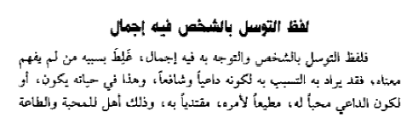

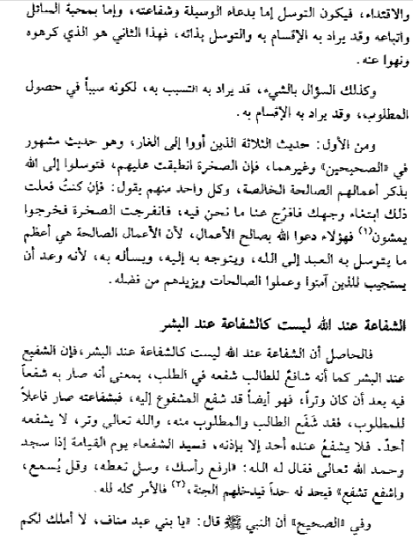

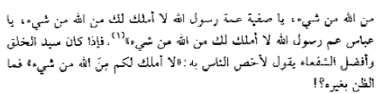
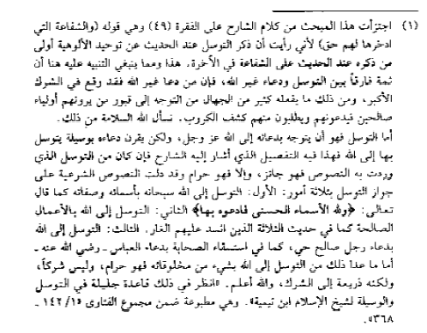
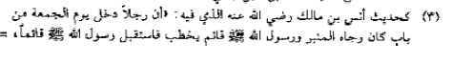
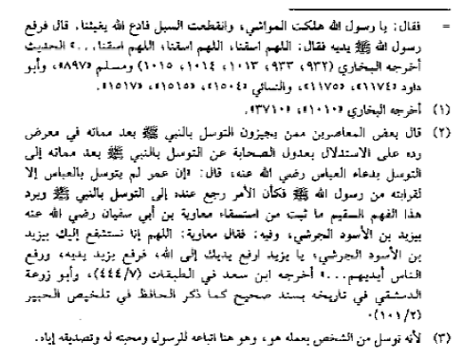

المحاضرة العاشرة

عناصر المحاضرة
- معنى موضوع المحاضرة.
- ما يناقض التوحيد بالكلية.
- ما يضاد التوحيد.

معنى موضوع المحاضرة
- هناك فرق بين المتضدين والمتناقضين فالمتضادان لا يمكن ان يجتمعا ولكن ممكن أن يرتفعا مثل السواد والبياض فلا يجتمعان اسود وابيض ولكن قد يرتفعان ببديل قد نبدلهما باي لون وردي او برتقالي او غيرهما أما النقيضان فهما مالا يجتمعان فيتفق مع المتضاد ولكن لا يرتفعان فليس لنا بديل ثالث والموت فلا يوجد بديلا لهما ولا يمكن للإنسان أن يكون ليس حيا ولا ميتا
- ما يضاد التوحيد من حيث كماله وبعض تفاصيله :
    - لا ينفي أصل التوحيد، بل ينقص كماله فهو يبقي على الأصل لا يمس أصل التوحيد بحيث التوحيد يبقى قائما لا يزول لكن ينقص وأبرز شيء هي المعاصي والكبائر تنقصه وتكون دالة على نقصانه فمن يأتي الكبائر دليل على نقصان توحيده لربه سبحانه وتعالى هذا التوحيد الذي له جانب في القلب وهو حب الله عز وجل والخوف منه وتعظيمه والرجاء في ثوابه والخوف من عقابه هذا جانبه القلبي العبادات القلبية وجانبه العملي هو الالتزام والخضوع والانقياد لاوامر الله عز وجل فنقصان التوحيد بالكبائر يضاد كمال التوحيد إما كمال الواجب، أو كمال المستحب.
    - كل ما يتعلق به مما يضاد التوحيد يكون من قبيل : ” الأصغر“.فأي كفر أو شرك أو نفاق مما لا ينفي التوحيد فيكون من قبيل الأصغر كفر أصغر أو شرك أصغر أو نفاق أصغر ليست مخرجه من الملة لكن فيها دلالة على نقص توحيد المرء فهي ليست شيء صغير ولكنها الاصغر بالنسبة للشرك الأكبر المخرج من الملة وغالبا ما تكون هذه المضادات تكون في هيئة أعمال وأقوال لسان لا تكون مما يدخل في النيات أو أعمال القلوب أما إذا لامست قلبه وخالطت نيته فقد تدخل في الكفر الأكبر أو الشرك الأكبر أو النفاق الأكبر وخاصة إذا استولت على القلب استيلاء كاملا واستولت على النيات استيلاء كليا فكانت النية متجهه إلى غير الله كليا فغالب ما ينقص كمال التوحيد ما يكون على هيئة أقوال أو أعمال
    - يقع في هيئة العمل وأقوال اللسان.
    - ما يكون جزئياً في مقاصده. ( بخلاف ما يراد به غير الله إرادة كلية ) مثل من يرأي في صلاة من الصلوات أو يرأي في صدقة من الصدقات أما من يقصد كليا بصلاته لغير الله اوة عمل من أعماله فهو شرك أكبر كمن يتوجه الى غير الله منة أضرحة أو جن أو أولياء أو أموات أو غيرها من المعبودات التي تعبد من دون الله عز وجل .
  - ما يناقض التوحيد من حيث أصله :
  - وهذا هو الأخطر والأعظم مما يجب أن يحذره الناس أشد الحذر على مستوى عقيدة المرء وعلى مستوى عمله إذا تجاوزه المرء يكون قد تجاوز حد الله العظيم وينتقل من ملة التوحيد إلى ملة الكفر والعياذ بالله
      - فهو ينفي أصل التوحيد.فقد نقول اصل أو قاعدة أو أساس أو بناء
      - كل ما يتعلق به مما يضاد التوحيد يكون من قبيل : ” الأكبر“.
      - يقع في هيئة العمل وأقوال اللسان والنيات ( أو الاعتقاد ).بشكل كلي
      - ما يكون كلياً في مقاصده. (ما يراد به غير الله إرادة كلية ). وهو الشرك الأكبر

ما يناقض التوحيد بالكلية
- الشرك الأكبر
- الكفر الأكبر
- النفاق الأكبر
فهي تختلف في تكييفها الشرعي ولكن حكمها في الدنيا أو حكمها في الاخرة فاذا اظهر الاسلام في الدنيا حكمنا باسلامه كما كان النبي صلى الله عليه وسلم يعامل المنافقين الذين يعلمهم وقد أعلمه الله باسماء المنافقين كان النبي يعاملهم معاملة الاسلام لأنهم كانوا يحضرون الصلوات ويظهرون اعمال الاسلام الظاهرة وهذا اصل عظيم من اصول الاسلام تعامل مع الناس وفق الظاهر فليس لنا ان نفتش في قلوب الناس انما لنا الظاهر فهذا يختلف عن المشركين او الكفار بكفر أكبر فهؤلاء في الدنيا حكمهم حكم الكفر لأنهم اظهروا الكفر او الشرك لكن الثلاثة أصحاب هذه الموبقات الثلاث في الاخرة سواء في دخول النار وفي الخلود فيها قد يختلف عنهم المنافقون نفاق أكبر كما قال الله تعالى ؛ ( إن المنافقين في الدرك الاسفل من النار )
1- الشرك الأكبر
- الشرك الأكبر :
- الشرك في اللغة : هو التسوية بين شيئين. فهذا شريك لهذا
- وفي الشرع له معنيان: عام وخاص
- المعنى العام : تسوية غير الله بالله فيما هو من خصائصه سبحانه وتعالى: فلله عز وجل خصائص وأفعال وأقوال وصفات وأسماء لا يشاركه فيها احد من خلقه مهما عظم بعض خلق الله عز وجل له من العظمة ما يعجز العقل أصلا عن تصوره مثلا بعض الملائكة ممن خلقهم الله عز وجل كما جاء وصفهم في بعض الأحاديث أن ما بين شحمة أذنه إلى كتفه يطير الطير مدة خمسمائة عام مثلا جبريل عليه السلام كما ورد في وصف النبي صلى الله عليه لما رآه على هيئته الحقيقية له ستمائة جناح قد سد الأفق هؤلاء مع هذه العظمة في الخلق لا يملكون لانفسهم شياء ولا يملكون من هذا الكون مثقال ذرة الا بما يأمرهم الله سبحانه وتعالى فالخلاصة أن المخلوق مهما عظم شأنه أو جاهه لا يملكون من امر هذا الكون ذرة وامر تدبيره فمن أعظم الظلم أن نسوي هؤلاء برب العالمين سبحانه وتعالى فهذه من خصائص الله عز وجل من الخلق الرزق تدبير الكون الإحياء الاماته تفريج الكربات إجابة السؤال اعطاء الحاجات ويندرج تحته ثلاثة أنواع:
- الشرك في الربوبية، وهو تسوية غير الله بالله فيما هو من خصائص الربوبية: كالخلق والإحياء والإماتة والتدبير.
- الشرك في الأسماء والصفات، وهو تسوية غير الله بالله في شيء منها.كمن يسمي شخص أو مخلوق باسماء الله يقصد بها التسوية بالله عز وجل كمن يسمي الرحمن أو الله للمخلوقين
- الشرك في الألوهية، وهو تسوية غير الله بالله فيما هو من خصائص الألوهية؛ كالعبادة في جميع صورها.فيعبد من دون الله أو يعبد مع الله عز وجل

الشرك الأكبر... تابع:
- المعنى الخاص: هو أن يتخذ لله ندّاً : يدعوه كما يدعو الله
والندية تعني المماثلة مثل الله عز وجل فيدعوه ويقرب إليه القربات ويسأله تفريج الكربات
و: يسأله كما يسأل الله
و: يرجوه كما يرجو الله
و: يحبه كما يحب الله..... إلى آخر ما يفعله المشركون مع أوليائهم وما يعبدونه من دون الله
هذا هو المعنى المتبادر من كلمة ” الشرك“ إذا أطلقت في
مع الكتاب والسنة.

الشرك الأكبر: أحكامه وأنواعه

- من أحكامه، أنه :
    - لا يغفره الله إلا بالتوبة كما قال تعالى : ( إن الله لا يغفر أن يشرك به ويغفر ما دون ذلك لمن يشاء )
    - مع أن الله عز وجل واسع المغفرة إلا أنه لا يغفر هذا الذنب بالذات لأنه ذنب عظيم لهذا وصفه لقمان الحكيم لأبنه وهو يعظه في كتاب الله الكريم قال : ( يا بني لا تشرك بالله إن الشرك لظلم عظيم ) لان تسوية غير الله برب العالمين من أعظم الظلم لهذا فان الصحابة رضي الله عنهم عندما سمعوا قول الله تعالى : ( الذين أمنوا ولم يلبسوا إيمانهم بظلم أولئك لهم الأمن وهم مهتدون ) فأشفق الصحابة على أنفسهم وجاءوا إلى النبي صلى الله عليه وسلم وقالوا من منا لم يظلم نفسه يا رسول الله فقال: ليس الظلم الذي تذهبون إليه إنما هو ما قاله العبد الصالح يقصد لقمان فالمقصود به الشرك واذا اطلق الظلم في القرآن فالمقصود به الشرك

    - ناقل عن الملة. يخرج عن ملة الإسلام وهذه لها أحكام تناولها اهل العلم في باب الردة منها أنه لا يغسل ولا يكفن ولا يقبر ولا يصلى عليه ولا يدفن في مقابر المسلمين هذا في الدنيا هذه صور الهوان لأن الله عز وجل قد أهانه في الدنيا قبل الآخرة ( ومن يهن الله فماله من مكرم ) فالله أهانه لأنه انتقص من عظمة الله عز وجل وسوى به غيره ممن لا يملكون لأنفسهم نفعا ولا ضرا
- محبط لجميع الأعمال.قد يعمل الإنسان سنين ويشرك في مرة من المرات فيذبح للشياطين أو للجن أو للأولياء لغير الله فهذا يكون سببا لحبوط العمل قال تعالى : ( ولقد أوحي إليك وإلى الذين من قبلك لئن أشركت ليحبطن عملك ولتكونن من الخاسرين )

- صاحبه مخلّد في النار، إن مات عليه. لا يخرج منها ابدا
- من أنوعه:
    - شرك الدعاء: والإنسان يدعو مع الله أو من دون الله غير الله سبحانه وتعالى والدعاء لا يكون إلا لله عز وجل لانه هو القادر وهو الذي يجيب الدعاء للانسان في مسألته بأي شكل من الأشكال
    - شرك النية والإرادة والقصد: وهذا خطير جدا إذا اتجهت النية بالقصد لغير الله عز وجل بالكلية
    - شرك الطاعة: كما ورد في قول الله عز وجل عندما نزلت الآية في وصف اليهود : ( اتخذوا احبارهم ورهبانهم اربابا من دون الله ) قال عدي ابن حاتم وكان نصرانيا فاسلم إنهم لم يعبدوهم يارسول الله فقال له النبي صلى الله عليه وسلم : ألم يكونوا يحرمون عليكم الحلال ويحللون الحرام فتطيعوهم قال : بلى قال : فتلك عبادتهم
فشرك الطاعة هو أن يطيع الإنسان غير الله عز وجل في التحليل والتحريم وفي التشريع لأنها من حقوق الله عز وجل لهذا قال الله عز وجل : ( ولا تقولوا لما تصف ألسنتكم الكذب هذا حلال وهذا حرام لتفتروا على الله الكذب ) كذلك في سورة الأنعام بين الله عز وجل التشريعات التي كان عليها كفار قريش من تحريم بعض الاغنام او بعض الانواع او من تحريم انواع من اللحوم والشحوم وهذه كله عابها الله عز وجل على المشركين لأنهم كانوا يحرمون بأهوائهم ويحللون بأهوائهم
    - شرك المحبة : كما قال الله عز وجل : ( ومن الناس من يتخذوا أندادا من دون الله يحبونهم كحب الله ، والذين آمنوا أشد حبا لله ) فالنفس مفطورة على حب من يحبها ومن يحسن إليها ويرعاها ولله المثل الأعلى في ذلك عناية الله لا تصل اليها عناية المخلوق ولو كانا الوالدان كذلك انعام الله عز وجل لا يصل إليه إنعام المخلوق فكل هذه الاشياء الله عز وجل يحب لأجلها فيرحمنا ويرسل إلينا الرسل فشرك المحبة أن يحب غير الله عز وجل كما يحب الله أو أكثر مما يحب الله عز وجل
2- الكفر الأكبر
- الكفر في اللغة: الستر والتغطية.
- شرعاً هو: عدم الإيمان بالله ورسوله ( هو ضد الإيمان).
- وهو خمسة أنواع :
  - كفر التكذيب : من يكذب بآيات الله من يكذب بالرسول صلى الله عليه وسلم يكون كافر لأن الله عز وجل هو أصدق القائلين والنبي صلى الله عليه وسلم هو الذي جاء بالصدق وصدق به
  - كفر الإباء والاستكبار : وهو كفر فرعون وأبي جهل وغيره ممن يستنكفون عن الإيمان بالله وطاعة الله عز وجل
  - كفر الشك : من يشك في أمر من أوامر الله عز وجل أو في خبر من أخبار الله ورسوله
  - كفر الإعراض : الإنسان يعرض عن دين الله عز وجل لا يريد ان يتعلمه ولا يلقي له بال
  - كفر النفاق : وهو إظهار الإيمان وإبطان الكفر
3- النفاق الأكبر

- هو النفاق الاعتقادي :
  - هو مخرج من الملة. وهو اظهار الاسلام وابطان الكفر
  - وهو ستة أنواع :
    - تكذيب الرسول r
    - تكذيب بعض ما جاء به الرسول r
    - بغض الرسول r
    - بغض بعض ما جاء به الرسول r
    - المسرّة بانخفاض دين الرسول r
    - الكراهية لانتصار دين الرسول r
كلها تدل على النفاق الأكبر

المحاضرة الحادية عشرة
التنبيه على بعض أمور الشرك
ما يضاد كمال التوحيد

عناصر المحاضرة
- ادعاء علم الغيب وما يلحق به
- الرقية الشركية، والرقية الشرعية
- ما يضاد كمال التوحيد

ادعاء علم الغيب
- الغيب في اللغة :هو ما غاب عن الحواس.
- في الاصطلاح هو: ما لا يقع تحت الحواس، ولا تقتضيه بدائه العقول، ويعرف بخبر الأنبياء.
- فالمعروف ببدائه العقول لا يحتاج إلى أدله كشروق الشمس وطلوع النهار معروف ببدائه العقول ولا يحتاج لدليل لمعرفة طلوع النهار
- والغيب قد استأثر الله عز وجل بعلمه وقد يظهر بعضه لبعض خلقه لمصلحة شرعية كما أظهر لبعض ملائكته بعض المغيبات وكذلك كما أظهر الله عز وجل لبعض أبيائه على بعض المغيبات كما وقع لنبينا محمد صلى الله عليه وسلم
- والغيب ليس المقصود به ما سيأتي فقط إذا قلنا ما غاب عن الحواس كذلك الغيب من الماضي من القصص والحوادث والتاريخ وأخبار الأمم السابقة لهذا الله عز وجل عندما يقص القصص لنبينا محمد صلى الله عليه وسلم يقول : (ذلك من أنباء الغيب نوحيه إليك ) وقال تعالى : (تلك من أنباء الغيب نوحيها إليك ما كنت تعلمها أنت وقومك من قبل هذا فأصبر )
- وأخبار الأنبياء من الغيب الماضي وما يقع مما أخبر به النبي صلى الله عليه وسلم من أشراط الساعة الصغرى والكبرى التي أطلع الله عز وجل نبيه صلى الله عليه وسلم فأخبرنا سيكون كذا ستفتح القسطنطينية ستفتح روما سيكثر المال سيكثر الهرج والقتل إلى آخر الأشراط الكثيرة التي ذكرها النبي صلى الله عليه وسلم كذلك الأشراط الكبرى من نزول المسيح ابن مريم عيسى عليه السلام من السماء إلى الأرض ومن ظهور المهدي ومن ظهور المسيح الدجال بينها الله عز وجل لنبيه صلى الله عليه وسلم للمصلحة الشرعية لنحذرها لنتقي شرها لنخاف منها لنحذر أسبابها إلى أخر ما يتعلق بهذه الأشياء
- كذلك الله عز وجل قد أطلع بعض ملائكته على غيبه فالأخبار هذه قبل ما يعرفها النبي صلى الله عليه وسلم أطلع الله عليها جبريل عليه السلام
- كذلك الغيب في الأرحام يطلع الله عز وجل الملك عليها وهو في بطن أمه في فترة من فترات تكون الجنين في الرحم في الأربعين الثالثة كما جاء في الحديث : ( إن أحدكم يجمع في بطن أمه أربعين يوما نطفة ثم يكون علقة مثل ذلك ثم يكون مضغة مثل ذلك فيرسل إليه الملك فيؤمر بكتب أربع كلمات بكتب رزقه وأجله وعمله و شقي أو سعيد ) هذه أشياء من الغيب أطلع الله عز وجل الملك عليها

- لا أحد يعلم الغيب إلا الله ( لا ملك مقرّب، ولا نبي مرسل، فضلا عمن هو دونهما).
- قد يطلع الله بعض خلقه على غيبه ( مثل ملك الأرحام، نبينا محمد صلى الله عليه وسلم ).

أول ما يدخل في إدعاء علم الغيب هي :
الكهانة
فقد كانت جزيرة العرب قبل بعثة الرسول صلى الله عليه وسلم تموج بالكهان وكان هؤلاء الكهان يتعاملون مع الشياطين الذين كانوا يسترقون السمع من كلام الملائكة إذا أخبر أحدهم بما أمر الله عز وجل ثم تقوم هذه الشياطين بإخبار أوليائها من الكهنة على الأرض وعندما بعث النبي صلى الله عليه وسلم قضى الله عز وجل على ظاهرة الاستراق السمع فجعل في السماء رجوما للشياطين لهذا قالت الجن وأنا لمسنا السماء فوجدناها ملئت حرسا شديدا وشهبا )
الكهانة
هي :ادعاء علم الغيب.
- والأصل فيها استراق الجن السمع من كلام الملائكة، فتلقيه في أذن الكاهن.
- إتيان الكهان : محرم، ومن أتى كاهنا لم تقبل له صلاة أربعين ليلة.
- تصديق الكهان : كفر. من أتى كاهنا فصدقه بما يقول، فقد كفر بما أنزل على محمد.
قال تعالى : ( عالم الغيب فلا يطلع على غيبه أحد إلا من ارتضى من رسول فإنه يسلك من بين يد ومن خلفه رصدا )
من الكتاب

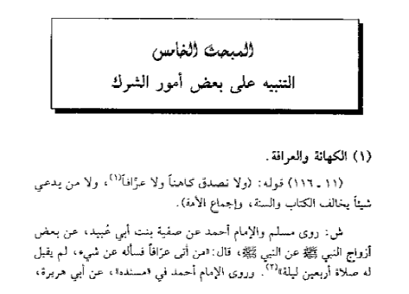

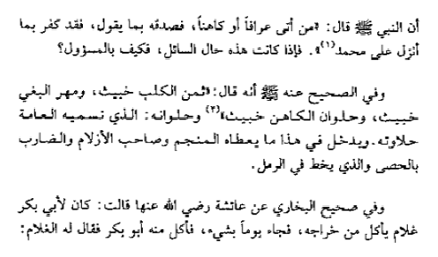

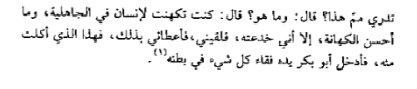

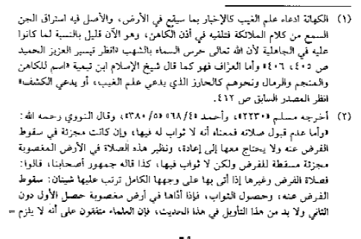
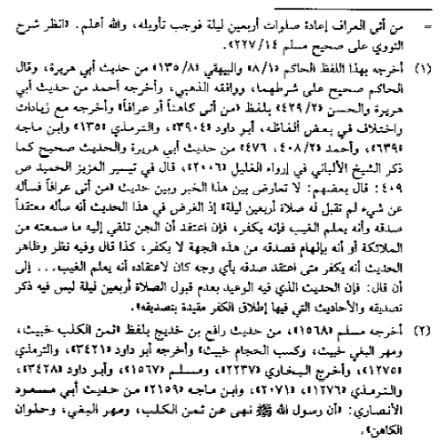

التنجيم

هو الاستدلال بالأحوال الفلكية على الحوادث الأرضية التي لم تقع.

ومنه : الاستسقاء بالأنواء : وهو نسبة نزول المطر إلى الأنواء، وهي منازل القمر أو غيره من الكواكب.

ومنه : الأبراج، والقول بتأثيرها في حياة الأشخاص وأرزاقهم وحياتهم ومماتهم.

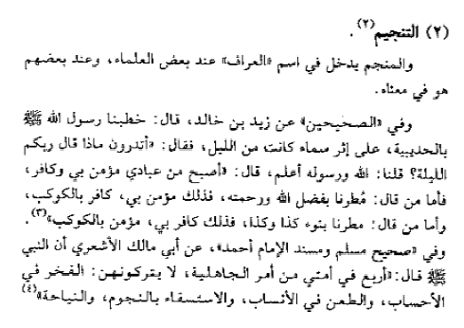
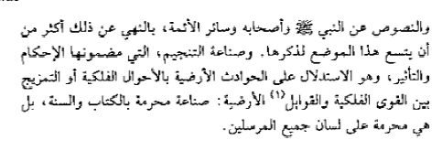
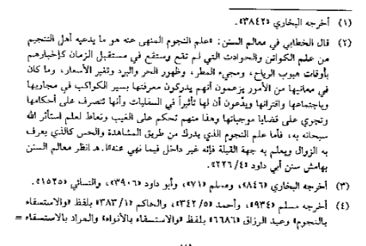
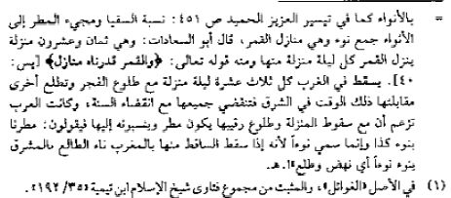

فالتنجيم لا يدخل فيه علم الفلك والأحوال الفلكية لأن الكوكب لها منازل كما قال تعالى عن القمر : ( والقمر قدرناه منازل حتى عاد كالعرجون القديم )
و الأرصاد الجوية ليست من التنجيم كتكون السحب كذلك عالم الأرصاد يعرف أن هذه السحب تحمل الماء أو لا تحمله أما وقت نزوله وكميته في علم الغيب لا يعلمها إلا الله عز وجل

السحر
في اللغة : هو ما خفي سببه ولطف.
وقد قال النبي صلى الله عليه وسلم ( إن من البيان لسحرا )
وفي الشرع هو نوعان :
- الأول : عُقد ورقى، أو قراءات وطلاسم يتوصل بها الساحر إلى استخدام الشياطين فيما يريد به ضرر المسحور. قال تعالى : ( ومن شر النفاثات في العقد )
وهذا كفر بالله العظيم؛ لأن فيه تقرباً إلى الشياطين بأنواع من الكفر.
الثاني : أدوية وعقاقير تؤثر على بدن المسحور وعقله وإرادته وميله، فتجده ينصرف ويميل عن أشياء وأشخاص إلى أشياء وأشخاص أخرى.
وهذا عدوان وفسق لا يكفر فاعله، لكنه عاص لله متعدٍّ لحدوده، معتدٍ على عباده.

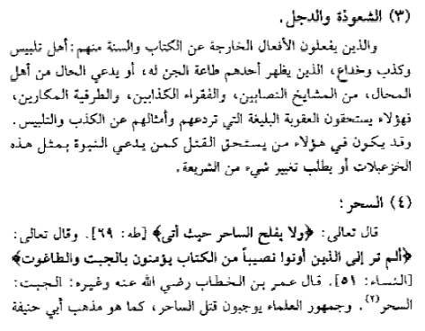

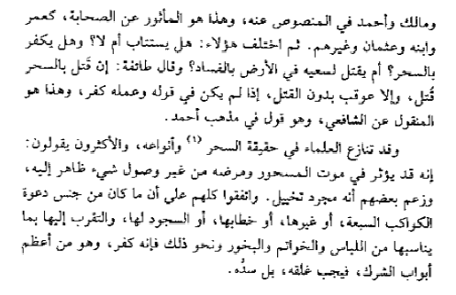

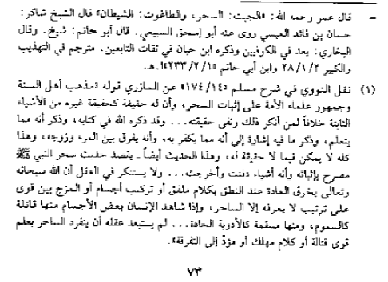

الرقية الشركية والرقية الشرعية

- الرقية الشركية هي : كل كلام فيه شرك بالله، أو كفر به، أو لا يُفهم معناه.
وإلى هذا المعنى الإشارة في الحديث : ” لا بأس بالرقى ما لم تكن شركاً“ أخرجه مسلم.
من الكتاب
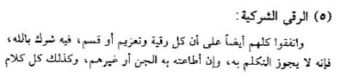
- 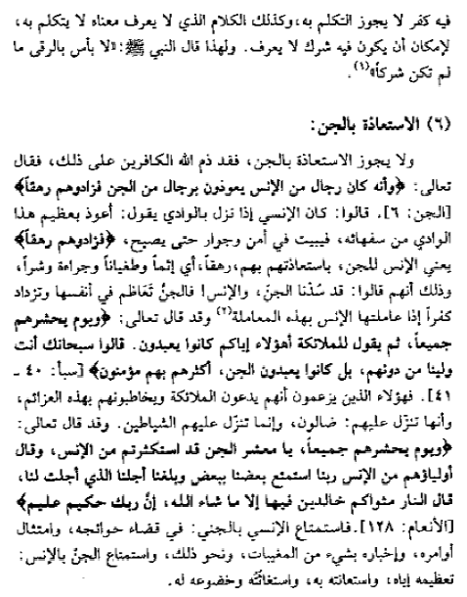
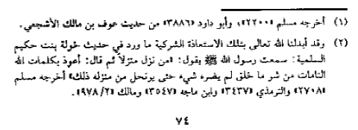

- أما الرقية الشرعية فهي ما اجتمع فيها الشروط التالية :

1- أن لا يكون فيها شرك ولا محرم
2-أن تكون بكلام الله أو بأسمائه وصفاته رقى أحد الصحابة ملدوغ لدغه عقرب فرقاه بسورة الفاتحة فشفي الرجل فأخذوا عليها بعض الغنم وعندما عادوا إلى المدينة سأله النبي صلى الله عليه وسلم : وما أدراك أنها رقي قال : هذا كلام الله قال الرسول صلى الله عليه وسلم ماذا أخذتوا عليها قالوا أخذنا عليها ببعض الغنم فقال صلى الله عليه وسلم : أضربوا لي معكم بسهم وهذا دلالة على جواز ما أخذوه من تلك الرقية
3- أن تكون بلسان عربي أوبما يفقه معناه.
4- أن يعتقد بأن الرقية لا تؤثر بذاتها بل بتقدير الله تعالى.

ما يضاد كمال التوحيد
- الشرك الأصغر : وهو ما كان ذريعة أو وسيلة إلى الشرك.
أو ما جاء في النصوص تسميته شركا ولم يصل إلى حد الأكبر.
  - من أمثلته :
- يسير الرياء.
- قول : ”ما شاء الله وشئت“.
- قول : ” لولا الله و فلان“
- من أحكامه :
  - أنه تحت مشيئة الله مثل الكبائر قد يغفره الله وقد يعاقب عليه.
  - أنه لا يحبط إلا العمل الذي اقترن به.
  - انه غير مخرج من الملة.
  - أن صاحبه غير مخلد في النار؛ لأنه من جملة الذنوب.

ما يضاد كمال التوحيد...تابع
- الكفر الأصغر : هو كفر النعمة.
وهو ما ورد في النصوص من الكفر الذي لا يصل إلى حد الكفر الأكبر.
- من أمثلته :
- الطعن في الأنساب.
- النياحة على الميت.
- الاقتتال بين المسلمين. كما قال الرسول صلى الله عليه وسلم( لا ترجعوا بعدي كفار يضرب بعضكم رقاب بعض) ( سمي في الحديث كفراً؛ ولم يقصد به المخرج من الملة).
- النفاق الأصغر : وهو النفاق العملي الذي لا ينقل عن الملة.
- من أمثلته : الكذب في الحديث، وخيانة الأمانة، والفجور في الخصومة، والخلف في الوعد.

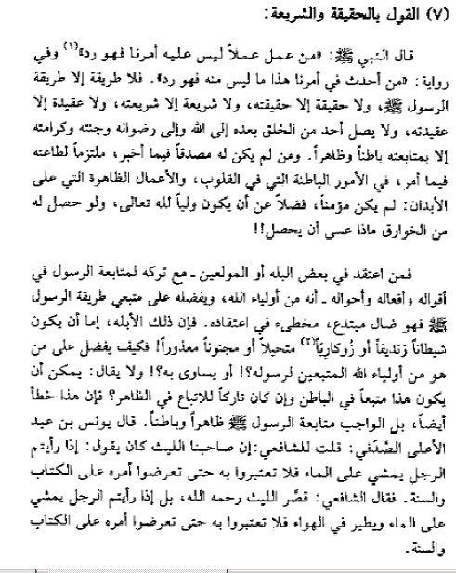
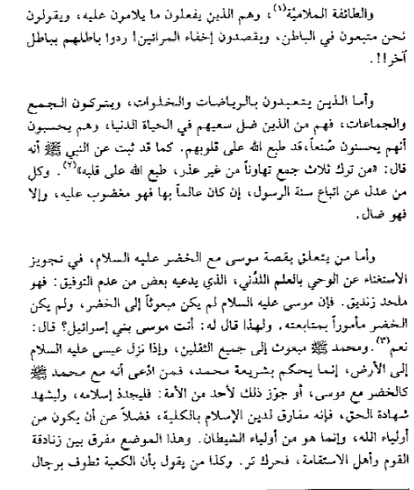
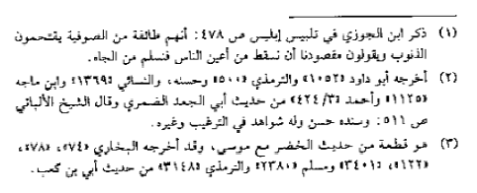

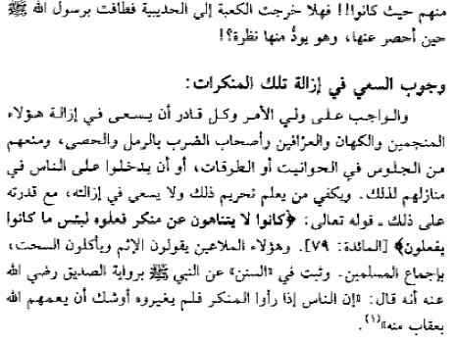

المحاضرة الثانية عشرة
توحيد الأسماء والصفات

- عناصر المحاضرة
- تعريف توحيد الأسماء والصفات
- قواعد أهل السنة في توحيد الأسماء والصفات
- الألفاظ المجملة في هذا الباب، والمنهج فيها
- أصل الخطأ عند نفاة الصفات ونقده
- النقاش مع نفاة الصفات في ضوء قواعد أهل السنة
- أنواع صفات الله تعالى وأمثلة عليها

تعريف توحيد الأسماء والصفات
هو: إفراد الله تعالى بأسماء وصفات، لا يشركه فيها أحد من خلقه فهو المتفرد بهذه الأسماء الحسنى وهذه الصفات العلى .

- هذه الأسماء والصفات تكون مما ورد بها الكتاب والسنة فلا مجال للعقل وللرأي وللأهواء في هذا النوع من التوحيد فليس لأحد أن يثبت لله عز وجل لله أو ينفي عنه ما أثبته الله عن نفسه أو رسوله الكريم : يلخص ذلك ما أُثر عن السلف من قولهم بأن هذا التوحيد هو:
إثبات ما أثبته الله لنفسه، وأثبته له رسوله  ، ونفي ما نفاه الله عن نفسه، ونفاه عنه رسوله صلى الله عليه وسلم .

- فلا مجال للرأي في الإثبات ولا في النفي في هذا الباب فهو توقيفي بأجمله لا يدخل فيها الاجتهاد ولا القياس أبدا كمثل الصلاة ومناسك الحج كلها توقيفية ليس لأحد فيها.

قواعد أهل السنة في توحيد الأسماء والصفات
القواعد مبنية على الاستقراء لنصوص الشريعة
1- إثبات ما أثبته الله لنفسه، وما أثبته له رسوله r من الأسماء والصفات. فهي من باب التوقيف ولا اجتهاد فيها.
2-الإثبات يكون بلا تكييف ولا تمثيل والتكييف من كلمة كيف أو الكيفية فإذا أثبتنا لله عز وجل صفة لا نثبت لها كيفية معينة إنما نثبتها ولا نسأل عن كيفيتها بل نكل علم الكيفية لله عز وجل كما قال الإمام مالك ابن أنس رحمه الله عندما سئل عن الاستواء استواء الله عز وجل في قوله تعالى : ( ثم استوا على العرش ) أو قوله تعالى : ( الرحمن على العرش استوا) قال مقولته المشهورة : { الاستواء معلوم والكيف مجهول والإيمان به واجب والسؤال عنه بدعة }
التمثيل من مثل فنثبت الصفة دون أن نمثلها .
3- نفي ما نفاه الله عن نفسه، وما نفاه عنه رسوله r. فهي من باب التوقيف كذلك ولا اجتهاد فيها على غرار القاعدة الأولى فلا ننفي إلا ما نفاه الله عز وجل عن نفسه أو ما نفاه عنه رسوله صلى الله عليه وسلم ولا ندخل في ذلك مجادلين بآرائنا وعقولنا كما يفعل أهل البدع يقولون أن هذا يقتضي التشبية وهذا يقتضي التمثيل ثم ينفون ما يريدون .
4-النفي يكون بلا تحريف ولا تعطيل وهي مقابلة للقاعدة الثانية ومن ما يدخل في التحريف أصالة ما يسمى التأويل وهو تأويل صفات الله عز وجل من معناها الظاهر الذي دلت عليه النصوص إلى معان آخرى مجازية أو معاني عقلية ثانية فإذا قالوا أن الاستواء هو الاستيلاء
كما يؤولون نزول الرحمن سبحانه وتعالى إلى السماء الدنيا كما أخبر النبي صلى الله عليه وسلم في الحديث المشهور المتواتر : ( إذا كان ثلث الليل الآخر ينزل ربنا عز وجل في الثلث الليل الأخر إلى السماء فيقول هل من مستغفر فأغفر له هل من داعي فاستجيب له هل من سائل فأعطيه ) فيؤولونه بأنه نزول لأحد ملائكته أو نزول لأمره هذا تحريف لحقيقة الصفة التي ذكرها النبي صلى الله عليه وسلم عن ربه سبحانه وتعالى فننفي ما نفاه الله عز وجل مثل الغفلة والنوم كقوله تعالى : ( لا تأخذه سنة ولا نوم ) .
فلا ننفي صفات ثابتة كما يفعلون أهل البدع حيث يقولون أن هذا يقتضي الحيز وهذا يقتضي التجسيم أو التشبيه أو التأويل
وكذلك ولا تعطيل فلا نعطل الله عز وجل والتعطيل هو التفريغ (وبئر معطلة وقصر مشيد ) فالبئر المعطلة هي الفارغة التي ليس فيها ماء فالنفي كأنهم يعطلون الله عز وجل عن صفات تجب له سبحانه وتعالى أزل وأبدا فلا يجعلونه متكلما ولا مستوي على العرش
5- ما أثبته الله وأثبته رسولهr من الصفات فهو أكمل الصفات وأعلاها فليس ما ليثبت لله عز وجل أي نقص بل له سبحانه الكمال من كل وجه لهذا يجب أن نبعد عن أذهاننا الشبه والتأويل .

تابع... القواعد
- ما نفاه الله ونفاه رسوله صلى الله عليه وسلم من الصفات إنما هو صفات النقص كما قال تعالى : ( وما كان ربك نسيا ) وقال تعالى " ( وما ربك بظلام للعبيد ) فالنسيان والظلم من صفات النقص وكما قال النبي صلى الله عليه وسلم عندما رأى الناس يرفعون أصواتهم في الدعاء : ( أربعوا على أنفسكم فإنكم لا تدعون أصم ) فالصمم صفة نقص
فالنفاة من المبتدعة ينفون عن الله عز وجل صفات الكمال كالكلام .
7- كل كمال ثبت للمخلوق فالخالق أولى أن يوصف بأكمله فالسمع مثلا صفة كمال عند المخلوقين فالله عز وجل أولى أن يوصف بأكمله . [ قياس الأولى] فلم يطبق أهل السنة والجماعة بعض القياسات المنطقية الضعيفة مثل قياس التمثيل الذي يستوي فيه الطرفان أو قياس الشمول الذي يستوي فيه جميع أطرافه إنما استعملوا قياس الأولى .
8- كل نقص نُزّه عنه المخلوق فالخالق أولى أن ينزّه عنه. [ قياس الأولى].
9- القول في الصفات كالقول في الذات فنحن نثبت لله ذاتا وصفات لكن لا نعلم كيفيتها وقد حجبها الله عنا للابتلاء فصفة المؤمن أن يقف حيث أوقفه الله عز وجل فالنفاة يثبتون لله ذات ولم يثبوا أن له صفات .
10- القول في بعض الصفات كالقول في بعضها الآخر فمثلا كما أثبتنا أن له السمع فنثبت له الكلام عز وجل .
11- الإثبات المفصّل ، والنفي المجمل. فأهل السنة والجماعة يثبتون الصفات إثبات مفصل يذكرون جميع صفات الله عز وجل كما جاء في القرآن الكريم قال تعالى : ( هو الله الذي لا إله إلا هو عالم الغيب والشهادة هو الرحمن الرحيم هو الله الذي لا إله إلا هو الملك القدوس السلام المؤمن ) قال تعالى : ( الرحمن على العرش استوا ) فهو عز وجل يخلق يرحم ينعم يرزق يدبر الأمر
أما في النفي يجملونه ولا يفصلونه فنجد النفي في القرآن قليل وينفيها الله عن نفسه بإجمال ولا يفصلها بعكس الإثبات فإنه يسهب في ذكره

الألفاظ المجملة في هذا الباب، والمنهج فيه
هي: ألفاظ حادثة يحتمل إطلاقها معاني صحيحة وأخرى فاسدة.

الناس فيها ثلاثة مذاهب:
- إثباتها واستعمالها مطلقاً وهذا مذهب أهل الكلام والفلسفة يثبتونها ويكثرون من استعمالها دون قيد وتدقيق وتفصيل في معانيها
- نفيها والإعراض عنها مطلقاً فبعضها قد يحتمل معاني صحيحة فإذا رددناها قد نكون رددنا الحق وهذا ليس من منهج أهل السنة فهم يقبلون الحق ويردون الباطل .
- التفصيل:
وهو منهج أهل السنة هو : التفصيل، وهو قائم على الاستفصال في المقصود بأي لفظ مجمل، أي ما الذي يريده به قائله ؟
فإن كان معناه صحيحاً شرعاً، قُبل اللفظ المجمل. [ وإذا وُجد في الشرع لفظ بديل له استغني به عن اللفظ الحادث المجمل].
وإن كان معناه فاسداً شرعاً، رُدّ ذلك اللفظ.
من أمثلة ذلك ما جاء في الكتاب.
أصل الخطأ عند نفاة الصفات ونقده
- ”توهم أن الأسماء الكلية المطلقة، كما توجد في الذهن ( التصوّر)، تكون في الخارج ( في جميع الأعيان)“ مثلا صفة الرأفة فإننا نتصور معناها هي باب من الرحمة ورقة القلب ورحمة بالضعيف فنتصور هذا المعنى كما هو في الذهن هو معناه في الأعيان الخارجية
كذلك لفظ الجسم فنعرف أن الإنسان جسم الحيوان جسم الطير جسم هذا الجسم معناه في ذهننا واحد ولكن الخطأ قولهم أن ما يوجد في الذهن هو ما في جميع الأعيان فالنملة لها جسم والفيل له جسم فالموجود في الذهن أن الجسمين هو نفسهما فجسم النملة كجسم الفيل وهذا غير صحيح فهما مختلفان عن بعضهما
ولكن أهل البدع النفاة توهموا أن الأسماء الكلية المطلقة الموجودة في الذهن هي نفسها الموجودة في الخارج فهم توهموا أن أي صفة نثبتها لله عز وجل هي نفسها ما نتصورها في الذهن .
  - ففي الذهن: يتصور الشركة فيه.
  - بخلاف الخارج: فالقول بأنه كلي في الخارج هو من أبطل الباطل؛ وهو مخالف للحس والعقل.
    - فكل موجود خارج الذهن هو: معيّن متميّز بنفسه عن غيره، يمنع تصوّره وقوع الشركة فيه. [ مثاله: لفظ الجسم، يطلق على جسم النملة، كما يطلق على جسم الفيل، فهل هما جسم واحد في الحجم والصفة...؟]

تابع... أصل الخطأ:
- القاعدة المستنتجة هي:
” الاشتراك في الأسماء والصفات، لا يستلزم تماثل المسميات والموصوفات“

وعلى هذا دلّ السمع والعقل والحسّ.

النقاش مع نفاة الصفات في ضوء قواعد أهل السنة
- في ضوء : قاعدة : القول في الصفات كالقول في الذات:
  - مثلا في الرد على المعتزلة الذين ينكرون الصفات جملة :
    - العلم بكيفية الصفة فرعٌ عن العلم بكيفية الموصوف: فإذا كنا لا نعرف كيفية ذات الله تعالى، فكذلك لا نعلم كيفية صفاته.
    - من أثبت لله ذاتاً لا تماثل ذوات المخلوقين، لزمه أ، يثبت له صفات لا تماثل صفات المخلوقين.
    - وفي ضوء قاعدة : القول في بعض الصفات كالقول في البعض الآخر:
      - مثلا في الردّ على الأشاعرة الذين يثبتون بعض الصفات وينفون الباقي:
        - من أثبت شيئاً مما أثبته الله لنفسه، أُلزم بإثبات الباقي، وإلا كان متناقضاً.
أنواع صفات الله تعالى وأمثلة عليها
1- صفات ذاتية لا تنفك عنه تعالى أزلاً وأبداً. [ كالسمع والبصر، والحياة والإرادة..]

2- صفات فعلية اختيارية: هي كذلك قائمة بالله تعالى، لكن تتعلق بمشيئته وإرادته. يفعلها الله متى شاء ، وذلك مثل : صفة الكلام، والمحبة، والغضب، والنزول، والمجيء....
وهذا النوع الثاني هو الذي اشتد فيه النزاع بين أهل السنة ومخالفيهم من المبتدعة.

من الكتاب
V
V
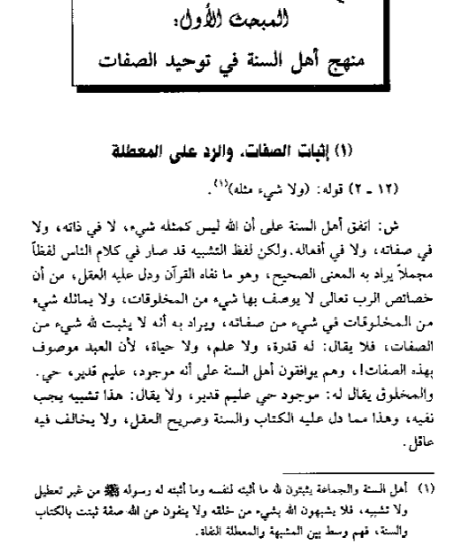

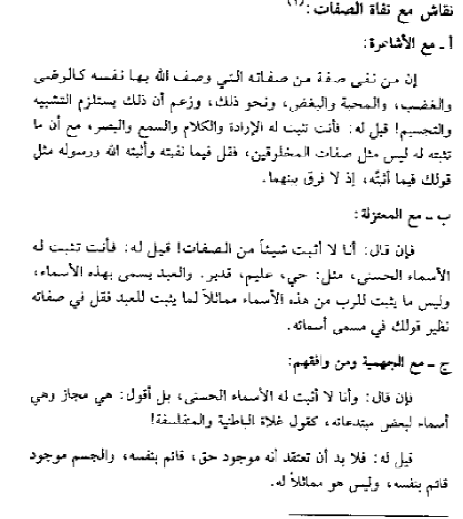
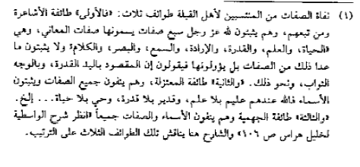
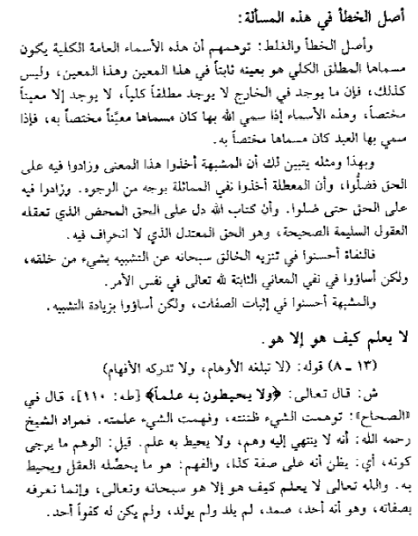
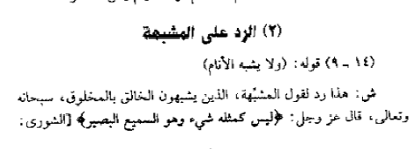
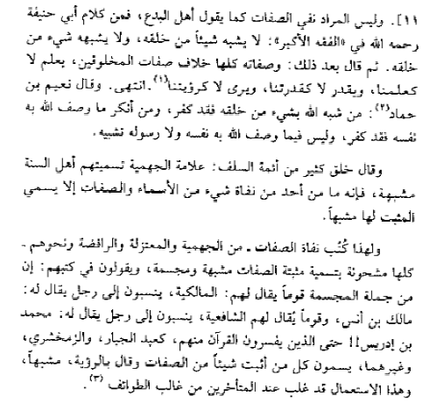
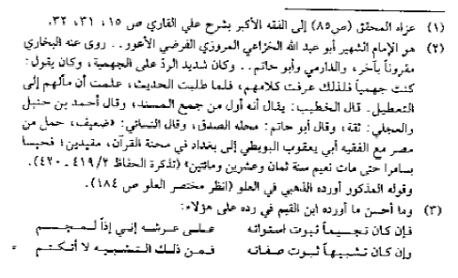
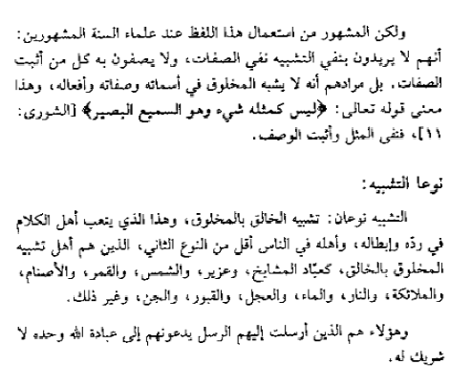
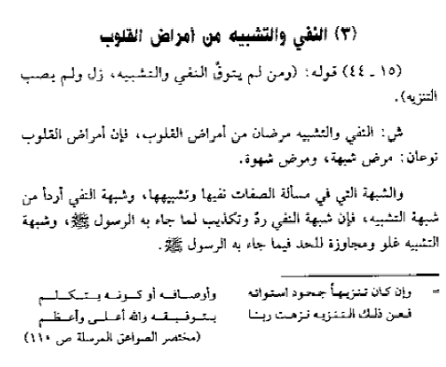
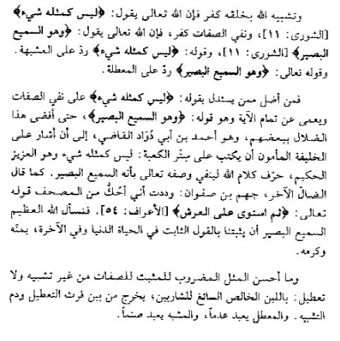
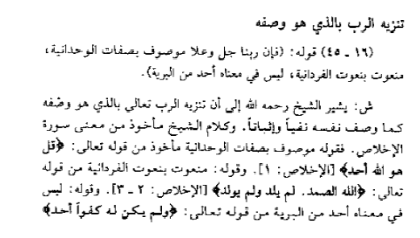
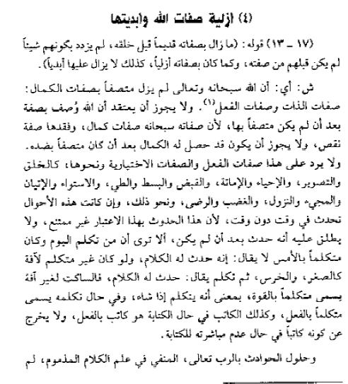

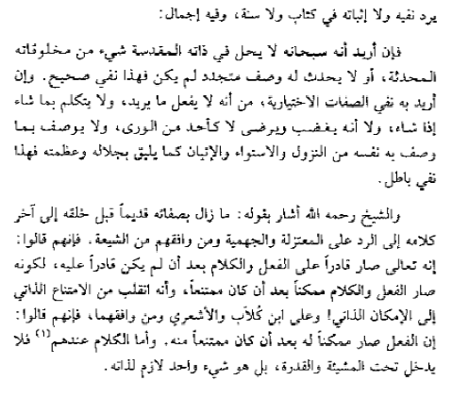
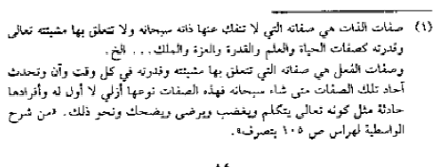
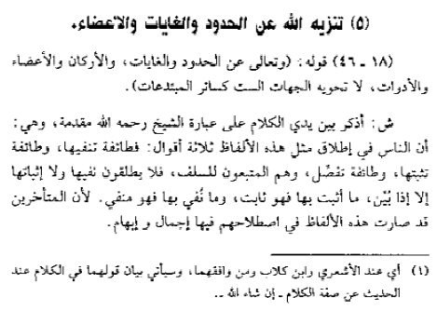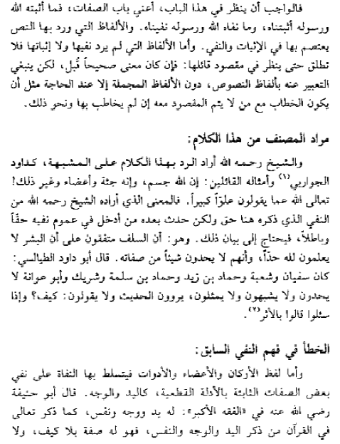
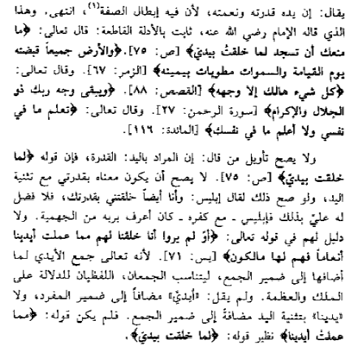

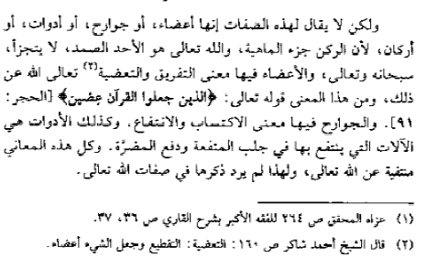
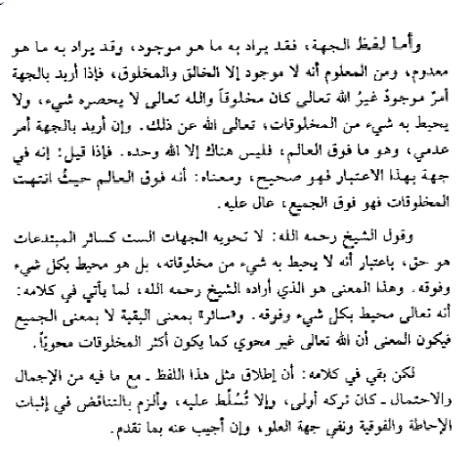

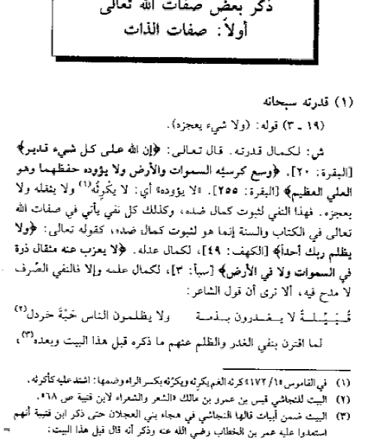
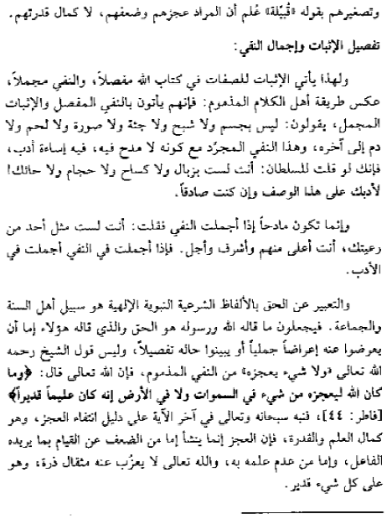

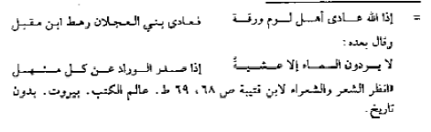
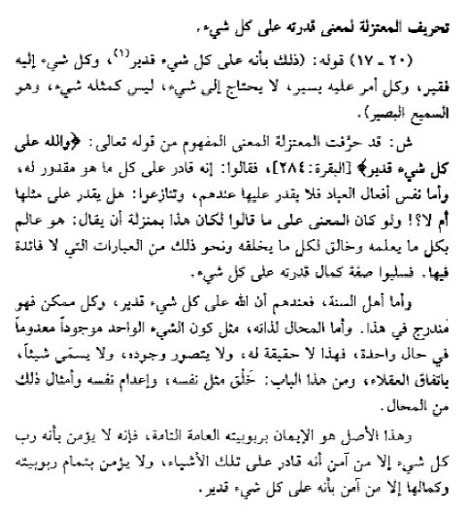
المحاضرة الثالثة عشرة
مراجعة المحاضرات من 1 إلى 6
المحاضرة الرابعة عشرة
مراجعة المحاضرات من 7 إلى 12
أعاد الدكتور فيهما جزئيات من ما سبق ذكره في جميع المحاضرات السابقة
لا تنسونا من صالح دعائكم
أختكم خمائل الورد
موفقين إن شاء الله

